پوهنتون کابل
پوهنځی کمپیوتر ساینس
دیپارتمنت انجینری نرم‌افزار
سیستم مدیریت اکادمی نکته (NAMS)
مونوگراف نهایی پروژه
محمد میوند عثمانی | محمد خالد ساحل
استاد رهنما: استاد عبدالواحد سمدزی

چکیده
اکادمی‌های خصوصی در افغانستان، از جمله اکادمی نکته، اغلب با ثبت‌های دستی، فایل‌های پراکنده، تأخیر در راپوردهی، ضعف ارتباطات و نبود شفافیت مالی روبه‌رو هستند. این مونوگراف سیستم مدیریت اکادمی نکته (NAMS) را معرفی می‌کند؛ پلتفرم یکپارچه ویب–API–موبایل برای ثبت‌نام شاگردان، مدیریت صنف و مضمون، حاضری، امتحانات، فیس، معاش، مالیه دولتی و داشبوردهای نقش‌محور. نیازمندی‌ها از طریق پرسشنامه ۲۰ اکادمی (۱۸ مورد نیاز به امکانات نمونه دوم، ۲ تازه‌تأسیس بدون نظر مشخص)، تحلیل جریان کاری و Agile Scrum در سه نمونه اولیه جمع‌آوری شد. نمونه اول عملیات پایه را بدون امتحان هوش مصنوعی، لینک Google Meet و حاضری خودکار والدین تحویل داد؛ نمونه دوم پس از تأیید نظرسنجی این امکانات را افزود؛ نمونه سوم گزارش مالیه فصل‌وار و سالانه دولتی را بر اساس درخواست اکادمی نکته پیاده‌سازی کرد. نتایج نشان می‌دهد NAMS می‌تواند کار دستی را کاهش دهد، شفافیت مالی را تقویت کند و پذیرش بالای استفاده را در نمونه هدفمند ۲۰ اکادمی نشان دهد (Creswell & Creswell, 2018; Pressman & Maxim, 2020).

فصل اول: مقدمه

۱.۱ پس‌زمینه
تحول دیجیتالی برای نهادهای آموزشی به یک ضرورت تبدیل شده است؛ زیرا مدیریت دقیق معلومات، سرعت در امور اداری، شفافیت مالی و ارتباطات منظم بدون سیستم دیجیتالی دشوار است. در بسیاری از اکادمی‌های خصوصی افغانستان، ثبت‌نام، تقسیم اوقات، فیس، نمرات و حاضری هنوز به شکل کاغذی یا در فایل‌های Excel جداگانه انجام می‌شود. این روش در ابتدا ساده به نظر می‌رسد، اما با افزایش تعداد شاگردان، استادان و تراکنش‌های مالی، خطا، تکرار کار و تأخیر در تصمیم‌گیری را افزایش می‌دهد (Aldowah et al., 2019; Romero & Ventura, 2020).
سیستم مدیریت اکادمی نکته (NAMS) به عنوان پلتفرم یکپارچه طراحی شده است تا عملیات آموزشی، اداری، ارتباطی و مالی را در یک محیط واحد مدیریت کند. این سیستم ثبت شاگرد، صنف، مضمون، حاضری، امتحان، نتیجه، پیام، فیس، معاش، مالیه و داشبورد را پشتیبانی می‌کند و با پروپوزل پروژه که Node.js، Express.js، MongoDB و React.js را پیشنهاد کرده، همخوان است.
از منظر انجینری نرم‌افزار، اهمیت پروژه در تبدیل یک مشکل واقعی اکادمی به محصول قابل استفاده است. ادبیات تأکید می‌کند که سیستم موفق باید بر نیازمندی‌های واضح، معماری قابل نگهداری و تست ساخته شود (Pressman & Maxim, 2020; Sommerville, 2016).

۱.۲ بیان مسئله
اکادمی نکته و اکادمی‌های مشابه به دلیل نبود سیستم مرکزی دیجیتالی با مشکلات اداری و آموزشی روبه‌رو هستند. عملیات مهم مانند ثبت شاگرد، حاضری، نمرات، تقسیم اوقات، فیس، معاش و راپوردهی یا دستی انجام می‌شود یا در فایل‌های جدا نگهداری می‌گردد. این پراکندگی ناسازگاری معلومات، دوباره‌کاری و کاهش شفافیت را به دنبال دارد.
مسئله دوم ارتباطات است. شاگرد، استاد، والدین و اداره به پلتفرم مشترک برای اعلان‌ها، تقسیم اوقات، نتایج و پیام‌ها نیاز دارند. نبود چنین پلتفرمی باعث تأخیر یا از دست رفتن معلومات می‌شود (DeLone & McLean, 2003; Venkatesh et al., 2003).
مسئله سوم نبود نظارت علمی مبتنی بر داده است. پروپوزل بر تحلیل هوش مصنوعی و پیش‌بینی عملکرد تأکید دارد؛ در این پروژه تمرکز اصلی بر مدیریت و ساختار داده است، اما مدل داده برای توسعه آینده AI آماده شده است (Siemens, 2013).

۱.۳ اهداف تحقیق

۱.۳.۱ هدف عمومی
طراحی، توسعه و پیاده‌سازی سیستم یکپارچه ویب–موبایل برای اکادمی نکته که عملیات آموزشی، اداری، ارتباطی و مالی را خودکار سازد و زمینه تحلیل‌های هوش مصنوعی را آماده کند.

۱.۳.۲ اهداف اختصاصی
جدول ۱.۱ نشان می‌دهد هر سوال پروپوزل به هدف و بخش عملی پروژه وصل شده است.
این ردیابی برای دفاع علمی و ارزیابی استاد راهنما ضروری است.
جدول ۱.۱
همخوانی سوالات تحقیق، اهداف و شواهد پروژه
سوال تحقیق | هدف همخوان | شواهد در پروژه
چگونه سیستم یکپارچه کارایی عملیاتی را بهبود می‌دهد؟ | ساخت پلتفرم مرکزی NAMS | معماری، ماژول‌ها، داشبورد
کدام ناکارایی‌ها با دیجیتالی‌سازی حل می‌شوند؟ | تحلیل جریان کار و پرسشنامه | فصل ۳ و ۴
تحلیل AI چگونه نظارت علمی را تقویت می‌کند؟ | ذخیره‌سازی ساختارمند داده | حاضری، نتایج، امتحان
بهترین روش ارتباط و شفافیت مالی چیست؟ | پیام، فیس، معاش، مالیه | ماژول‌های مالی Prototype 1–3
چگونه Node.js و React پلتفرم پایدار می‌سازند؟ | معماری لایه‌ای | شکل ۳.۱۶ و جدول ۳.۴

سوالات تحقیق در فصل پنج با شواهد پرسشنامه و نمونه‌های اولیه پاسخ داده می‌شوند.

۱.۴ سوالات تحقیق
سوالات تحقیق اصلی پروژه عبارت‌اند از: (۱) چگونه یک سیستم آنلاین یکپارچه کارایی عملیاتی و یادگیری شخصی‌سازی‌شده را بهبود می‌دهد؟ (۲) کدام ناکارایی‌های فعلی با دیجیتالی‌سازی برطرف می‌شوند؟ (۳) تحلیل‌های مبتنی بر AI چگونه نظارت علمی را تقویت می‌کنند؟ (۴) بهترین روش برای ارتباطات و شفافیت مالی چیست؟ (۵) Node.js، MongoDB و React چگونه پلتفرم پایدار می‌سازند؟ جدول ۱.۱ هر سوال را به هدف و شواهد پیاده‌سازی وصل می‌کند.
این سوالات در فصل سوم از طریق mixed-methods و در فصل پنج از طریق ماتریس بحث (جدول ۵.۱) پاسخ داده می‌شوند (Hevner et al., 2004).

۱.۵ محدوده تحقیق
محدوده شامل سیستم ویب با API، ثبت شاگرد و استاد، صنف، مضمون، تقسیم اوقات، حاضری، امتحان، فیس، معاش، پیام، داشبورد، چندزبانه (دری، پشتو، انگلیسی) و سه نمونه اولیه است. کاربران هدف: سوپر ادمین، اداره، استاد، شاگرد، والدین، مالک و مدیر شعبه.
خارج از محدوده: ادغام ملی در سطح وزارت، حضور بیومتریک، و مدل‌های پیش‌بینی ML پیشرفته که به عنوان کار آینده در نظر گرفته شده‌اند. ارزیابی پرسشنامه بر ۲۰ اکادمی هدفمند است، نه نماینده آماری کل کشور (Creswell & Creswell, 2018).

۱.۶ اهمیت تحقیق
اهمیت عملی: کاهش کار دستی، افزایش دقت معلومات و شفافیت مالی. اهمیت علمی: کاربرد انجینری نرم‌افزار، نیازسنجی مختلط و Agile Scrum در پروژه واقعی. اهمیت اجتماعی: کمک به دیجیتالی‌سازی سکتور آموزش خصوصی افغانستان.

۱.۷ سازماندهی گزارش
فصل اول مقدمه، مسئله، اهداف، محدوده و اهمیت را بیان می‌کند. فصل دوم ادبیات تحقیق را مرور می‌کند. فصل سوم میتودولوژی، Agile Scrum، سه نمونه اولیه، طراحی و پیاده‌سازی را شرح می‌دهد. فصل چهارم نتایج پرسشنامه را ارائه می‌کند. فصل پنج بحث و فصل شش نتیجه‌گیری است. منابع و ضمیمه‌ها در پایان آمده‌اند.

فصل دوم: مرور ادبیات تحقیق

۲.۱ مفاهیم و تعاریف
سیستم مدیریت اکادمی یک سیستم معلوماتی آموزشی است که داده‌های عملیاتی، علمی، مالی و ارتباطی را یکجا مدیریت می‌کند. مدل موفقیت DeLone و McLean کیفیت سیستم، کیفیت معلومات، استفاده، رضایت و منفعت را ارزیابی می‌کند (DeLone & McLean, 2003).
Learning Analytics و Educational Data Mining با پروپوزل AI پروژه مرتبط‌اند. ذخیره منظم حاضری، ارزیابی و فیس زمینه تحلیل آینده را فراهم می‌سازد (Aldowah et al., 2019; Romero & Ventura, 2020).
مهندسی نیازمندی‌ها بر اساس ISO/IEC/IEEE 29148:2018 نیازمندی‌های واضح، قابل آزمون و قابل ردیابی را الزام می‌کند (International Organization for Standardization et al., 2018).

۲.۲ سیستم‌های مشابه
Moodle، Google Classroom، Canvas، openSIS و Fedena بررسی شدند. بسیاری بر محتوای درسی یا ثبت شاگرد تمرکز دارند، اما معاش محلی، مالیه دولتی و جریان مالی یکپارچه را به شکل مورد نیاز اکادمی‌های افغانستان پوشش نمی‌دهند (Costa et al., 2020).
جدول ۲.۱ نشان می‌دهد NAMS تکرار ساده پلتفرم‌های موجود نیست.
ارزش آن در یکپارچه‌سازی آموزشی–مالی–اداری برای اکادمی خصوصی است.
جدول ۲.۱
مقایسه سیستم‌های موجود با NAMS
سیستم | تمرکز | محدودیت | پاسخ NAMS
Moodle | کورس و آزمون | ضعیف در مالی محلی | فیس، معاش، مالیه
Google Classroom | صنف آنلاین | مدیریت کامل اکادمی ندارد | ثبت، فیس، داشبورد
Canvas | LMS پیشرفته | پیچیده برای اکادمی کوچک | طراحی محلی ساده‌تر
openSIS | ثبت شاگرد | معاش و مالیه ندارد | Payroll و Tax
NAMS | عملیات یکپارچه | AI پیش‌بینی آینده | سیستم اختصاصی قابل توسعه

این مقایسه توجیه ساخت سیستم اختصاصی را برای اکادمی نکته تقویت می‌کند.

۲.۳ روندها و تکنالوژی‌ها
روند حرکت از ابزارهای جدا به سمت پلتفرم یکپارچه با داشبورد و تحلیل داده مستند است (Siemens, 2013). Node.js، Express، MongoDB و React برای تیم کوچک و تکرار Agile مناسب‌اند (Bass et al., 2012; Sommerville, 2016).
Agile Scrum با SDLC ساختاریافته ترکیب شد تا هم انعطاف بازخورد و هم مستندسازی آکادمیک حفظ شود (Dikert et al., 2016; Schwaber & Sutherland, 2020).

۲.۴ خلاهای تحقیق
خلاهای اصلی: (۱) پراکندگی جریان آموزشی و مالی؛ (۲) ضعف داده برای AI؛ (۳) نبود شفافیت مالی محلی؛ (۴) عدم تطبیق LMSهای بین‌المللی با مالیه و معاش افغانستان (Rahman & Saha, 2019). NAMS این خلاهای را در سه نمونه اولیه هدف قرار داده است.

۲.۵ امنیت و پذیرش کاربر
ISO/IEC 25010 امنیت را از خصوصیات کیفیت نرم‌افزار می‌داند (International Organization for Standardization & International Electrotechnical Commission, 2011). NAMS از JWT، RBAC و میان‌افزار صلاحیت استفاده می‌کند.
مدل پذیرش فناوری Davis (1989) و Venkatesh et al. (2003) توضیح می‌دهد که مفید بودن درک‌شده و سهولت استفاده بر پذیرش اثر دارد؛ پرسشنامه ۲۰ اکادمی این متغیرها را سنجید.

۲.۶ جمع‌بندی فصل
ادبیات از یکپارچگی عملیاتی–مالی، داده ساختارمند برای analytics، Agile، معماری لایه‌ای و پذیرش کاربر حمایت می‌کند. فصل سوم نحوه عملیاتی‌سازی این اصول در NAMS را شرح می‌دهد.

فصل سوم: میتودولوژی
این فصل روش‌های تحقیق و توسعه طراحی و پیاده‌سازی NAMS را شرح می‌دهد: نیازسنجی، جامعه و نمونه، جمع‌آوری و تحلیل داده، نیازمندی‌های کارکردی و غیرکارکردی، Agile Scrum، سه نمونه اولیه، طراحی سیستم، پیاده‌سازی و آزمون (Creswell & Creswell, 2018; Pressman & Maxim, 2020).

۳.۱ میتودولوژی تحقیق
این مطالعه از طرح مختلط کاربردی (mixed-methods) استفاده کرد. داده کمی پرسشنامه تقاضای امکانات را سنجید؛ تحلیل کیفی جریان کار نقش‌ها را توضیح داد (DeLone & McLean, 2003).
قبل از نهایی‌سازی پرسشنامه، فهرست اولیه امکانات از ادبیات فصل ۲ و بررسی Moodle، Google Classroom و Canvas استخراج شد (Aldowah et al., 2019; Romero & Ventura, 2020).

۳.۱.۱ استخراج نیازمندی‌ها
استخراج نیازمندی‌ها ترکیبی از (الف) بررسی پروپوزل، (ب) مشاهده جریان کار اکادمی، (ج) تحلیل نقش و صلاحیت، و (د) پرسشنامه ساختاریافته ۲۰ اکادمی بود (International Organization for Standardization et al., 2018).
فهرست اولیه شامل ثبت شاگرد، صنف، تقسیم اوقات، حاضری دستی، امتحان، فیس، معاش، پیام و داشبورد بود. امکانات AI امتحان، لینک Google Meet و حاضری خودکار والدین به عنوان کاندید پس از نظرسنجی در نظر گرفته شد.
دو لایه نیازمندی ایجاد شد: لایه عملیاتی پایه (Prototype 1) و لایه تقویتی پس از تأیید ۱۸ از ۲۰ اکادمی (Prototype 2) و مالیه دولتی درخواستی اکادمی نکته (Prototype 3).

۳.۱.۲ جامعه و نمونه‌گیری
جدول ۳.۱ چارچوب نمونه‌گیری را خلاصه می‌کند. ۱۸ اکادمی صریحاً بسته Prototype 2 را خواستند؛ ۲ تازه‌تأسیس نظر مشخص ندادند.
نمونه کوچک اما غنی از نظر اطلاعات برای پروژه لیسانس است (Brooke, 1996; Creswell & Creswell, 2018).
جدول ۳.۱
جامعه، نمونه و مشخصات پاسخ‌دهندگان NAMS
مورد | توضیح | تعداد / مقدار
جامعه هدف | اکادمی‌های خصوصی با عملیات آموزشی–مالی | بخش شهری
اکادمی‌های دعوت‌شده | تماس برای پرسشنامه | ۲۰
پرسشنامه تکمیل‌شده | پاسخ کامل | ۲۰
درخواست امکانات Prototype 2 | AI امتحان، Meet، حاضری والدین | ۱۸
اکادمی تازه‌تأسیس (بدون نظر) | سابقه عملیاتی محدود | ۲
پاسخ‌دهندگان اصلی | اداره، مالک، استاد، مدیر شعبه | ۲۰ نفر

تقسیم ۱۸ به ۲ قاعده تصمیم Product Owner برای Prototype 2 شد.

۳.۱.۳ جمع‌آوری داده
پرسشنامه ساختاریافته (ضمیمه الف) شامل ابزار فعلی، دردها، اولویت امکانات و احتمال پذیرش (Likert, 1932) بود. یادداشت‌های کیفی در جریان بررسی فیس، حاضری و معاش در اکادمی نکته جمع‌آوری شد.
بخش‌های پرسشنامه به ماژول‌های طراحی نگاشت شدند تا ردیابی نیازمندی–منبع حفظ شود (International Organization for Standardization et al., 2018).

۳.۱.۴ تحلیل و ارائه داده
پاسخ‌ها با آمار توصیفی (فراوانی، درصد، میانگین اولویت) تحلیل شدند. نتایج در فصل چهارم با جداول و شکل‌های APA ارائه می‌شوند. یادداشت‌های کیفی به تم‌های نیازمندی کدگذاری شدند (Miles et al., 2014).

۳.۱.۵ نیازمندی‌های کارکردی
جدول ۳.۲ نیازمندی‌های قابل آزمون Product Backlog را تعریف می‌کند (Schwaber & Sutherland, 2020).
FR-08 و FR-09 عمداً تا Prototype 2 به تعویق افتادند.
جدول ۳.۲
نیازمندی‌های کارکردی منتخب NAMS
شناسه | نیازمندی | اولویت | منبع | آزمون
FR-01 | ثبت و مدیریت شاگرد با صنف، مضمون، استاد و فیس | بالا | جریان کار | CRUD/API
FR-02 | مدیریت استاد، نوع معاش و تخصیص | بالا | معاش | Payroll
FR-03 | ثبت حاضری جلسه‌ای و راپور | بالا | پرسشنامه | Functional
FR-04 | امتحان، نتیجه و انتشار برای شاگرد/والد | بالا | پروپوزل | Exam
FR-05 | فیس، مانده و ارتباط با معاش | بالا | مالی | Payment
FR-06 | JWT و RBAC | بالا | امنیت | Auth
FR-07 | رابط چندزبانه EN/FA/PS و RTL | متوسط | بافت محلی | Locale
FR-08 | تولید سوال AI (Prototype 2) | متوسط | ۱۸/۲۰ | آزمون سرویس هوش مصنوعی
FR-09 | لینک Meet و حاضری آنلاین خودکار (P2) | متوسط | ۱۸/۲۰ | Job/policy
FR-10 | گزارش مالیه فصل‌وار/سالانه (P3) | بالا | درخواست نکته | Tax

ستون آزمون پیوند narrative با شواهد هدفمند را تضمین می‌کند (Pressman & Maxim, 2020).

۳.۱.۶ نیازمندی‌های غیرکارکردی
جدول ۳.۳ کیفیت سیستمی را برای داده حساس شاگرد و مالی تعریف می‌کند (International Organization for Standardization & International Electrotechnical Commission, 2011).
NFR در Sprint Review به عنوان چک‌لیست کیفیت استفاده شد.
جدول ۳.۳
نیازمندی‌های غیرکارکردی منتخب NAMS
شناسه | رده | نیازمندی | آزمون
NFR-01 | کارایی | پاسخ CRUD و داشبورد در بار LAN عادی | Timing
NFR-02 | امنیت | JWT، hash رمز، RBAC، CSRF | Security
NFR-03 | قابلیت استفاده | منوی نقش‌محور، تم روشن/تاریک | UAT
NFR-04 | نگهداری | Express modular و React feature-based | Review
NFR-05 | قابلیت اطمینان | محاسبات مالی و مالیه قطعی | Unit
NFR-06 | سازگاری | مرورگر دسکتاپ، Flutter/PWA | Device
NFR-07 | بومی‌سازی | EN/FA/PS و فیلتر Hijri | Locale

امکانات نمونه‌های دوم و سوم بدون رعایت نیازمندی غیرکارکردی مربوط، تکمیل‌شده اعلام نمی‌شد.

۳.۱.۷ نیازمندی‌های داده
NAMS به رکوردهای ساختاریافته کاربر، نقش، شعبه، شاگرد، استاد، خانواده، صنف، مضمون، ثبت‌نام، تقسیم اوقات، حاضری، سیاست حاضری، امتحان، پرداخت، معاش، تنظیمات مالیه، پیام و audit نیاز دارد.
MongoDB با مراجع ObjectId برای معاش، مالیه و گزارش‌دهی انتخاب شد (Chodorow, 2013; Connolly & Begg, 2015).

۳.۲ میتودولوژی توسعه
توسعه با Agile Scrum در پوشش SDLC انجام شد: تحلیل، طراحی، پیاده‌سازی، آزمون (Pressman & Maxim, 2020; Schwaber & Sutherland, 2020).

۳.۲.۱ رویکرد Agile
Agile چون اولویت‌ها پس از دمو روشن شدند انتخاب شد. Product Backlog، اسپرینت، بازبینی اسپرینت و تعریف انجام‌شدگی استفاده شد (Dikert et al., 2016).
شکل ۳.۰ نگاشت چرخه Agile به تحویل نمونه‌ها را نشان می‌دهد. Backlog ابتدا عملیات پایه، سپس تقویت نظرسنجی، سپس مالیه دولتی را داشت.
حذف عمدی AI و Meet در Prototype 1 تصمیم اولویت‌بندی بود، نه نقص.
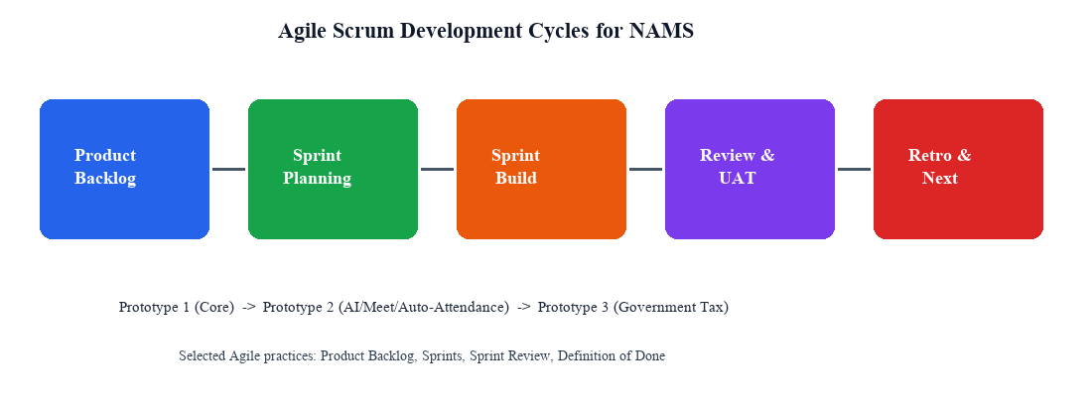
شکل ۳.۰
چرخه Agile Scrum در سه نمونه NAMS
یادداشت. از مصنوعات پروژه سیستم مدیریت اکادمی نکته (NAMS) و داده‌های ارزیابی تهیه شده است.
پس از شکل ۳.۰، زیربخش‌های Scrum، تکرار و نمونه‌های اولیه می‌آیند.

۳.۲.۲ سازمان Scrum
نقش Product Owner بین تیم و مدیریت اکادمی نکته تقسیم شد. توسعه‌دهندگان بک‌اند، ویب و موبایل را پیاده کردند. آزمون واحد مالی و پذیرش کاربر در هر دروازه نمونه انجام شد (Schwaber & Sutherland, 2020).

۳.۲.۳ تکرارهای توسعه
ترتیب: (۱) احراز هویت و masters؛ (۲) حاضری و امتحان؛ (۳) پرداخت و معاش؛ (۴) پیام و داشبورد (P1 کامل)； (۵) AI، Meet، حاضری والدین (P2)； (۶) مالیه فصل‌وار/سالانه (P3) (Sommerville, 2016).

۳.۲.۴ توسعه نمونه و بازبینی کاربر
سه مرحله بازبینی‌شده: Prototype 1 خط پایه؛ Prototype 2 پس از ۱۸/۲۰؛ Prototype 3 مالیه دولتی درخواستی اکادمی نکته.

۳.۲.۴.۱ نمونه اول — خط پایه یکپارچه
Prototype 1 حداقل پلتفرم یکپارچه را تحویل داد: احراز هویت، RBAC، شاگرد، استاد، صنف، حاضری دستی، امتحان دستی، فیس، معاش پایه، پیام و داشبورد.
عمداً خارج از Prototype 1: (الف) تولید سوال AI، (ب) Google Meet / لینک کلاس آنلاین به عنوان کانال حاضری، (ج) حاضری خودکار والدین (Pressman & Maxim, 2020).
شکل ۳.۱ داشبورد عملیات پایه را نشان می‌دهد؛ بدون AI یا اتوماسیون Meet.
بازبینان KPIهای ثبت‌نام، حاضری و فیس را در یک پرش تأیید کردند (Davis, 1989).
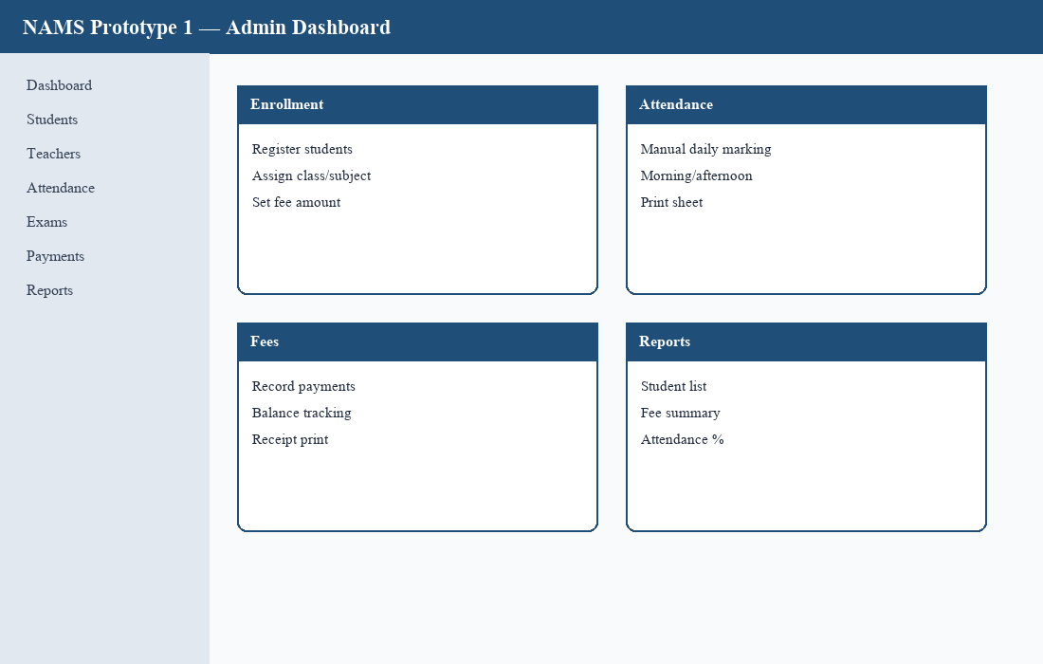
شکل ۳.۱
داشبورد اداره Prototype 1
یادداشت. از مصنوعات پروژه سیستم مدیریت اکادمی نکته (NAMS) و داده‌های ارزیابی تهیه شده است.
شکایت باقی‌مانده: سرعت امتحان و دید والدین — دقیقاً شکاف Prototype 2.
شکل ۳.۲ master-data آموزشی را نشان می‌دهد؛ پیوند شاگرد به صنف، مضمون، استاد و فیس برای محاسبه معاش پایدار است.
بدون این پیوندها، ماژول مالی دوباره پراکندگی فصل ۱ را تکرار می‌کند (Connolly & Begg, 2015).
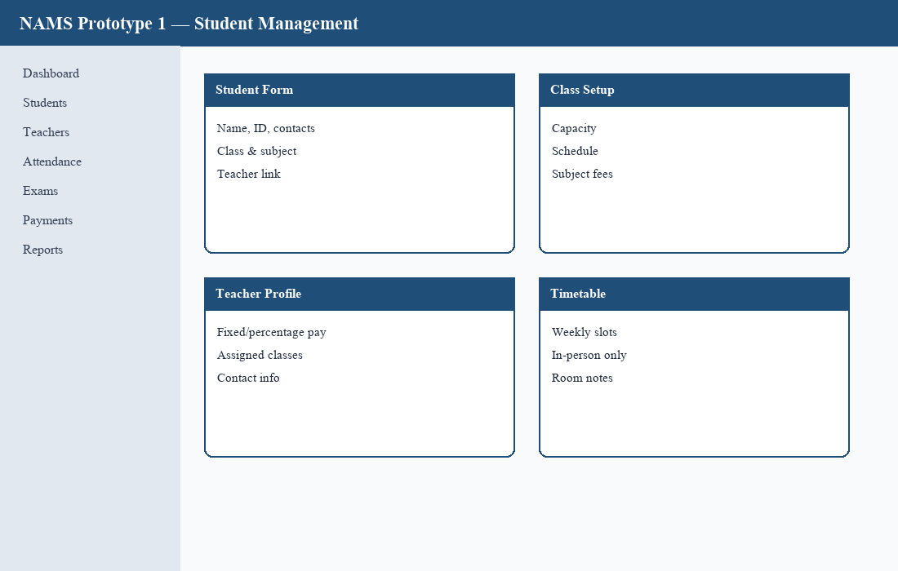
شکل ۳.۲
مدیریت شاگرد، صنف، استاد و تقسیم اوقات Prototype 1
یادداشت. از مصنوعات پروژه سیستم مدیریت اکادمی نکته (NAMS) و داده‌های ارزیابی تهیه شده است.
بازبینی شکل ۳.۲ قواعد اعتبارسنجی را قبل از P2 اصلاح کرد.
شکل ۳.۳ مسیر حاضری دستی و امتحان بدون AI را مستند می‌کند.
اتوماسیون تا تأیید سیاست و نظرسنجی به تعویق افتاد.
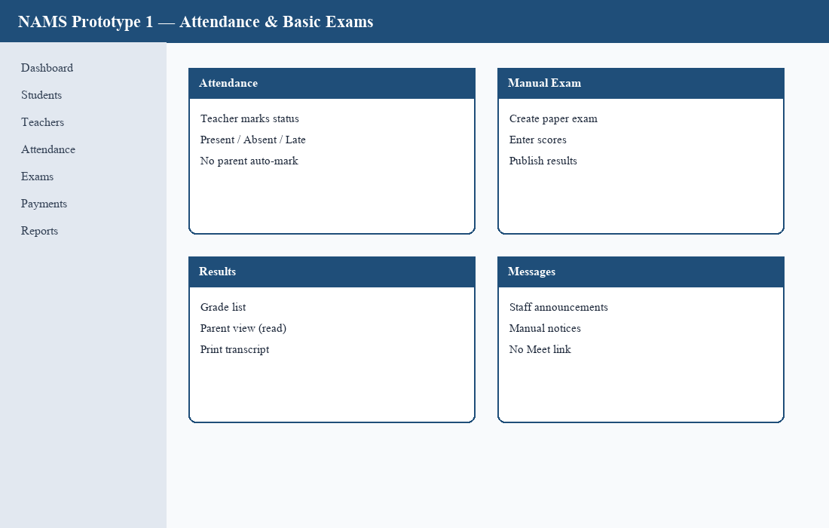
شکل ۳.۳
حاضری دستی و امتحان پایه Prototype 1
یادداشت. از مصنوعات پروژه سیستم مدیریت اکادمی نکته (NAMS) و داده‌های ارزیابی تهیه شده است.
این شکل خط پایه کنترل‌شده برای مقایسه با نمونه دوم در فصل چهارم است.
شکل ۳.۴ فیس، مانده، مصارف و معاش پایه را نشان می‌دهد؛ بسته مالیه دولتی هنوز نیست.
بازبینان مالی عملیات روزانه را پذیرفتند؛ compliance بعداً P3 شد.
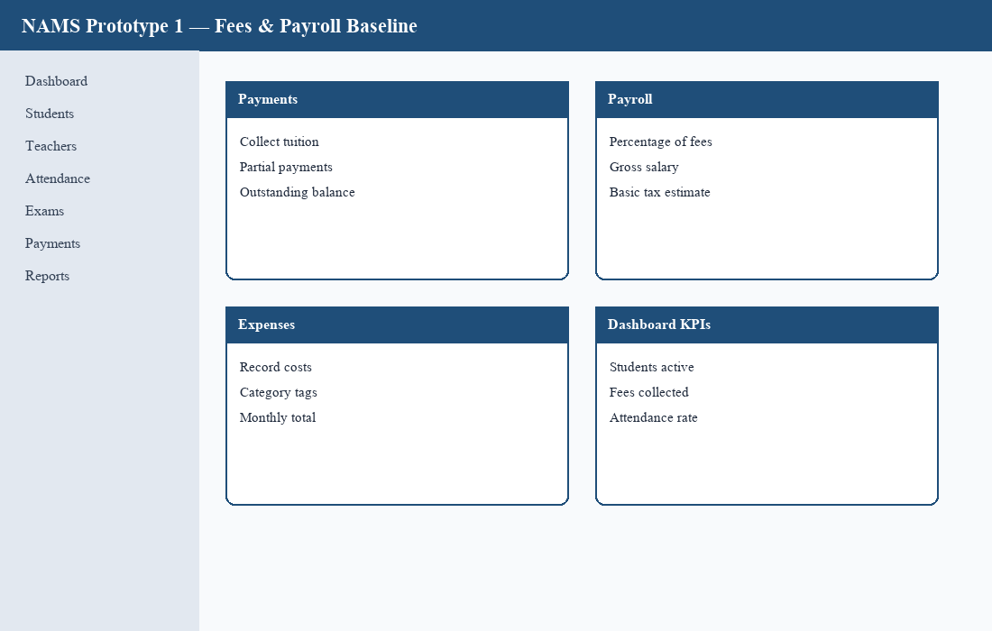
شکل ۳.۴
فیس و معاش پایه Prototype 1
یادداشت. از مصنوعات پروژه سیستم مدیریت اکادمی نکته (NAMS) و داده‌های ارزیابی تهیه شده است.
شکل‌های ۳.۱–۳.۴ قرارداد Prototype 1 را تعریف می‌کنند.

۳.۲.۴.۲ نمونه دوم — تقویت نظرسنجی
پس از تحلیل پرسشنامه، ۱۸ از ۲۰ اکادمی AI امتحان، لینک Meet و حاضری خودکار والدین را خواستند. ۲ تازه‌تأسیس نظر مشخص ندادند.
Prototype 2 افزود: (۱) تولید سوال AI با بازبینی استاد؛ (۲) لینک Meet در تقسیم اوقات؛ (۳) حاضری آنلاین خودکار و اعلان والدین بر اساس سیاست.
امکانات پشت flag پیکربندی ماندند تا اکادمی‌های آماده‌نشده رفتار P1 را حفظ کنند (Dikert et al., 2016).
شکل ۳.۵ workspace AI را نشان می‌دهد؛ استاد پیش‌نویس را ویرایش می‌کند (Romero & Ventura, 2020).
مسئولیت علمی با استاد می‌ماند.
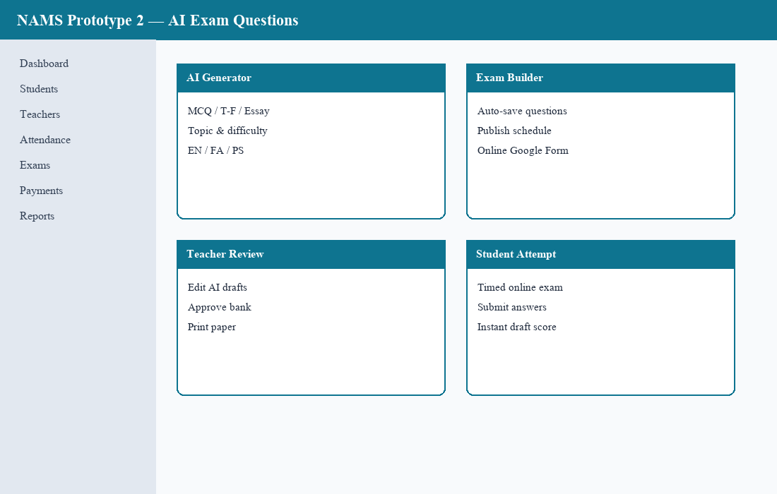
شکل ۳.۵
تولید سوال امتحان با کمک AI — Prototype 2
یادداشت. از مصنوعات پروژه سیستم مدیریت اکادمی نکته (NAMS) و داده‌های ارزیابی تهیه شده است.
استادان صرفه‌جویی زمان در پیش‌نویس گزارش دادند.
شکل ۳.۶ پیوند تقسیم اوقات آنلاین با اتوماسیون حاضری را نشان می‌دهد.
والدین حاضری را علامت نمی‌زنند؛ دید و هشدار دریافت می‌کنند.
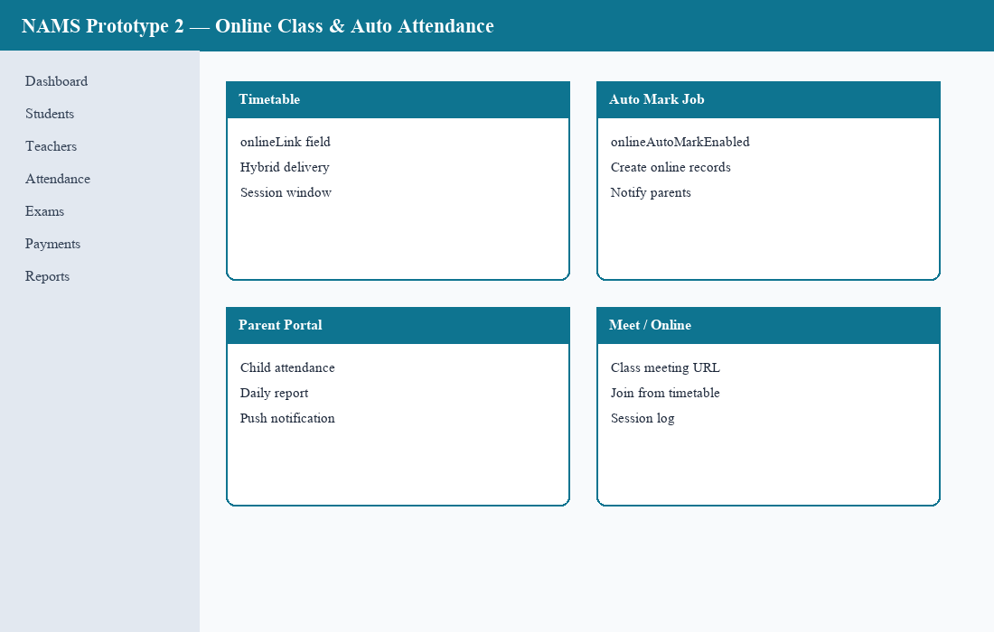
شکل ۳.۶
لینک Meet و حاضری خودکار والدین — Prototype 2
یادداشت. از مصنوعات پروژه سیستم مدیریت اکادمی نکته (NAMS) و داده‌های ارزیابی تهیه شده است.
شکاف ارتباطی فصل ۱ برای جلسات آنلاین بسته شد.
شکل ۳.۷ ۱۸ درخواست در برابر ۲ بدون نظر را خلاصه می‌کند.
ردیابی نیازمندی از استخراج تا پیاده‌سازی حفظ می‌شود (International Organization for Standardization et al., 2018).
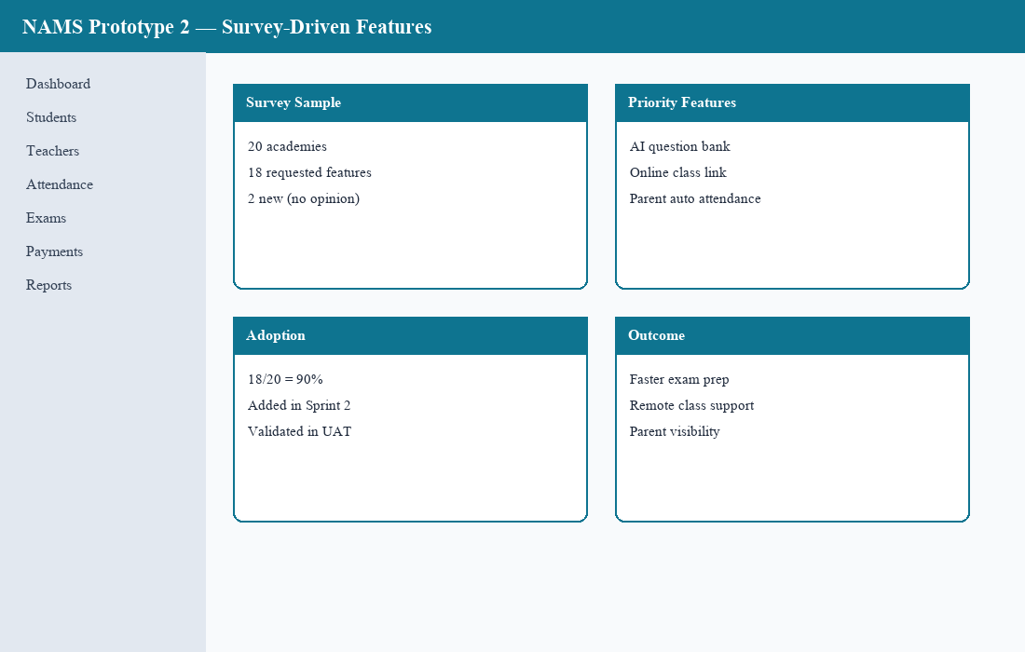
شکل ۳.۷
توجیه Prototype 2 از پرسشنامه ۲۰ اکادمی
یادداشت. از مصنوعات پروژه سیستم مدیریت اکادمی نکته (NAMS) و داده‌های ارزیابی تهیه شده است.
فصل ۴ همان داده را با نمودارهای کامل‌تر گسترش می‌دهد.

۳.۲.۴.۳ نمونه سوم — گزارش مالیه دولتی
Prototype 3 از درخواست خود اکادمی نکته (نه نظرسنجی چنداکادمی) شکل گرفت: گزارش مالیه فصل‌وار (Q1–Q4) و سالانه، BRT و مالیه معاش کارمندان، فیلتر هجری و صدور فایل PDF.
معماری مالی modular اجازه داد بدون بازنویسی ماژول آموزشی اضافه شود (Bass et al., 2012).
شکل ۳.۸ نمای فصل‌وار و سالانه را بدون Excel خارجی فراهم می‌کند.
پاسخ مستقیم به درخواست sponsor است.
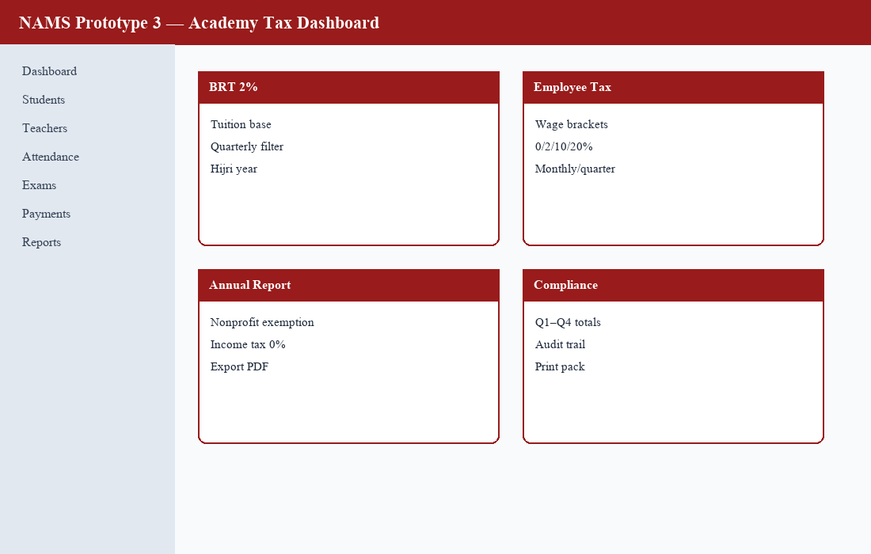
شکل ۳.۸
داشبورد مالیه دولتی Prototype 3
یادداشت. از مصنوعات پروژه سیستم مدیریت اکادمی نکته (NAMS) و داده‌های ارزیابی تهیه شده است.
بازبینان تفکیک مالیه معاش و BRT را خواستند.
شکل ۳.۹ کنترل سال و فصل Hijri و مجموع فیس و BRT را نشان می‌دهد.
ریتم فiling فصل‌وار اکادمی را پشتیبانی می‌کند.
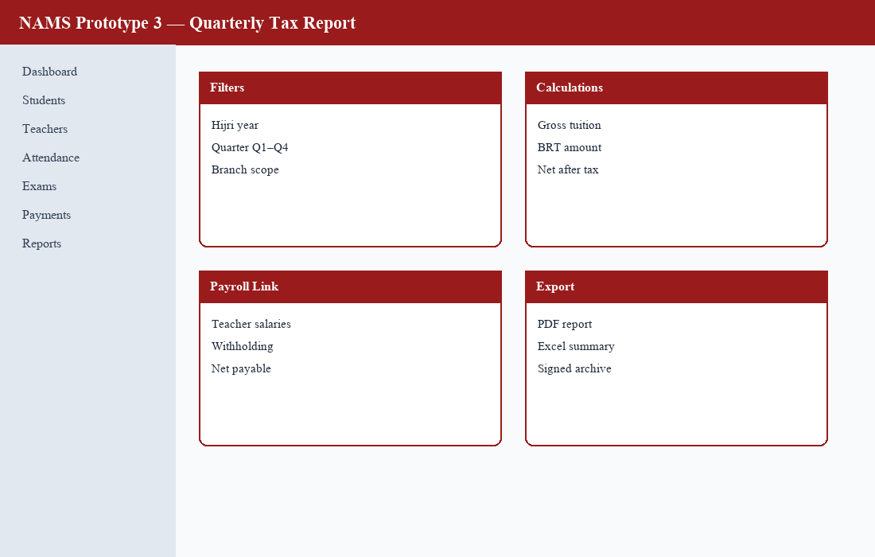
شکل ۳.۹
فیلتر و مجموع مالیه فصل‌وار Prototype 3
یادداشت. از مصنوعات پروژه سیستم مدیریت اکادمی نکته (NAMS) و داده‌های ارزیابی تهیه شده است.
مقایسه شعبه در یک فصل ممکن است.
شکل ۳.۱۰ چهار فصل را در بسته سالانه ادغام می‌کند.
خروجی چاپی برای بایگانی compliance است.
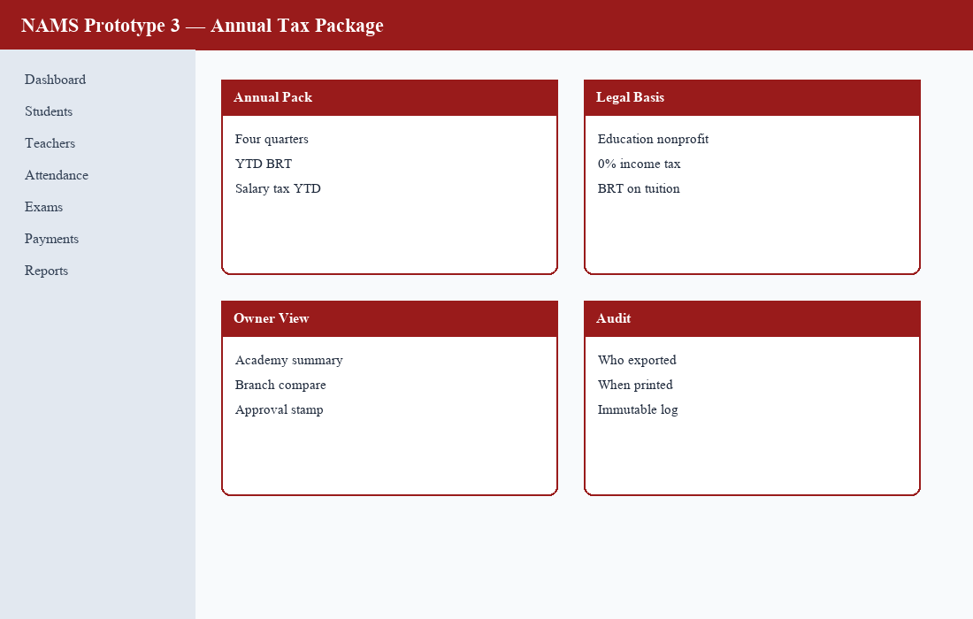
شکل ۳.۱۰
بسته سالانه و صدور گزارش نمونه سوم
یادداشت. از مصنوعات پروژه سیستم مدیریت اکادمی نکته (NAMS) و داده‌های ارزیابی تهیه شده است.
داستان نمونه‌ها: P1 عملیات، P2 تقاضای ۱۸/۲۰، P3 مالیه نکته.
شکل ۳.۱۱ رکورد معاش را به سرویس مالیه وصل می‌کند.
شفافیت برای اعتماد institutional ضروری است (DeLone & McLean, 2003).
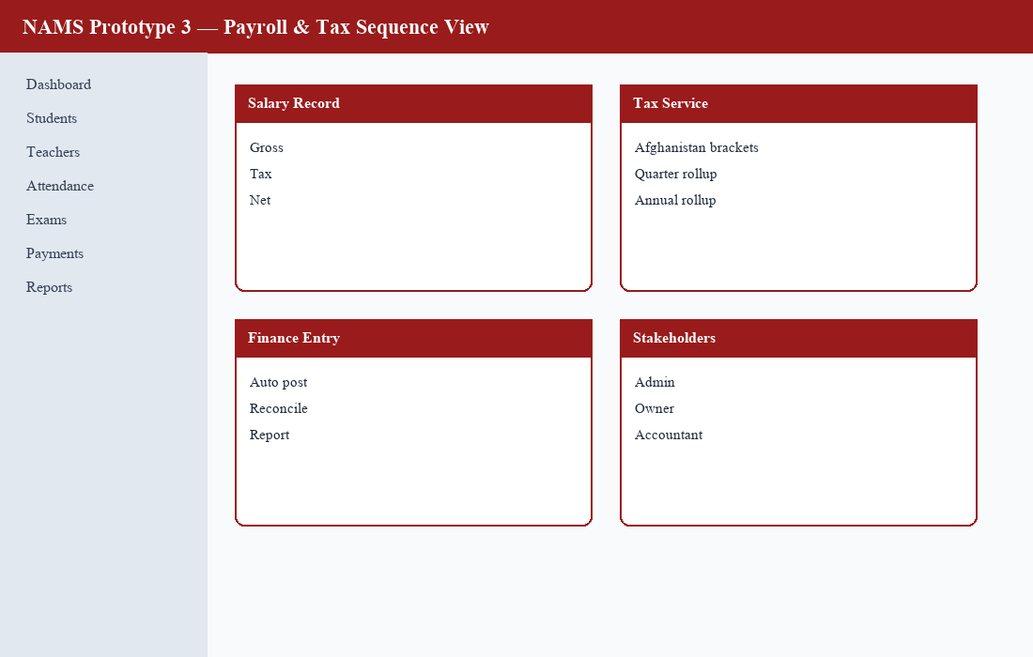
شکل ۳.۱۱
یکپارچگی معاش–مالیه Prototype 3
یادداشت. از مصنوعات پروژه سیستم مدیریت اکادمی نکته (NAMS) و داده‌های ارزیابی تهیه شده است.
پس از شکل ۳.۱۱، طراحی رسمی در بخش ۳.۳ آغاز می‌شود.

۳.۳ طراحی سیستم
طراحی شامل use case، sequence، معماری و دیتابیس است (Fowler, 2004; Bass et al., 2012).

۳.۳.۱ مدل Use Case
شکل ۳.۱۲ actors اصلی: Student، Parent، Teacher، Admin، Super Admin، Owner.
Use caseها شامل فیس، معاش، مالیه، Meet و AI در P2 هستند.
مرز RBAC بخش محصول است، نه افزونه.
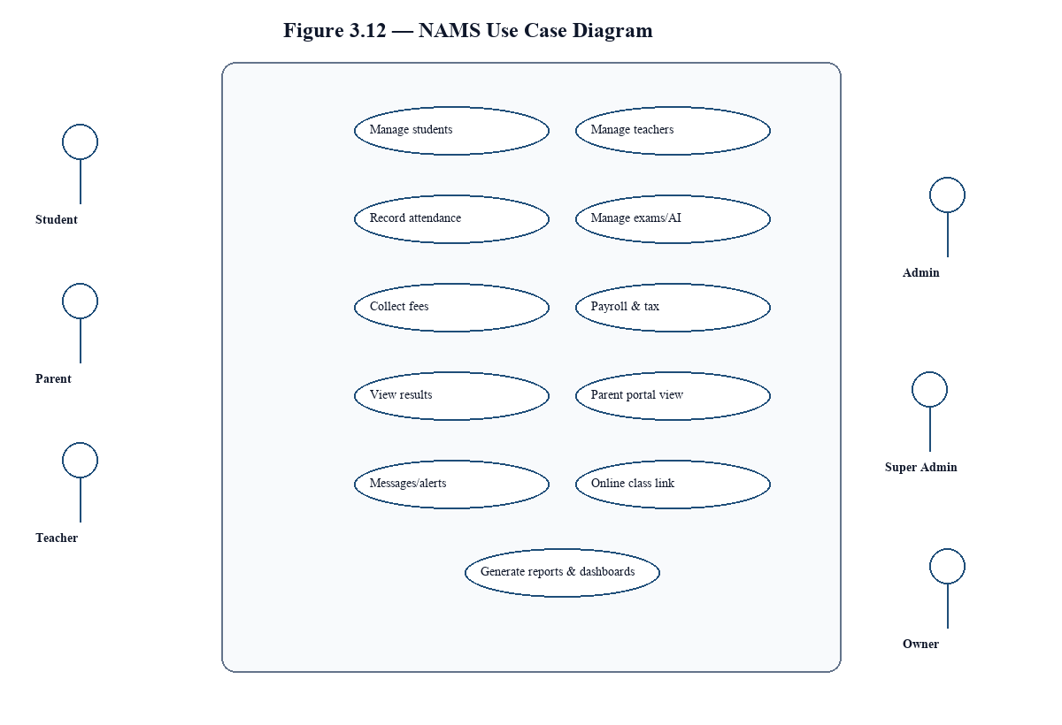
شکل ۳.۱۲
نمودار Use Case سیستم مدیریت اکادمی نکته
یادداشت. از مصنوعات پروژه سیستم مدیریت اکادمی نکته (NAMS) و داده‌های ارزیابی تهیه شده است.
هر مورد کاربرد برای والدین باید محدوده API متناظر داشته باشد.
زیربخش بعد sequence سه جریان پرریسک را جزئی می‌کند.

۳.۳.۲ نمودارهای Sequence
شکل ۳.۱۳ ثبت شاگرد، پیوند صنف/مضمون و پرداخت با اثر جانبی معاش را مدل می‌کند.
پرداخت transaction ایزوله نیست؛ پایه tax و commission را تغذیه می‌کند.
مرکز ادعای شفافیت مالی NAMS است.
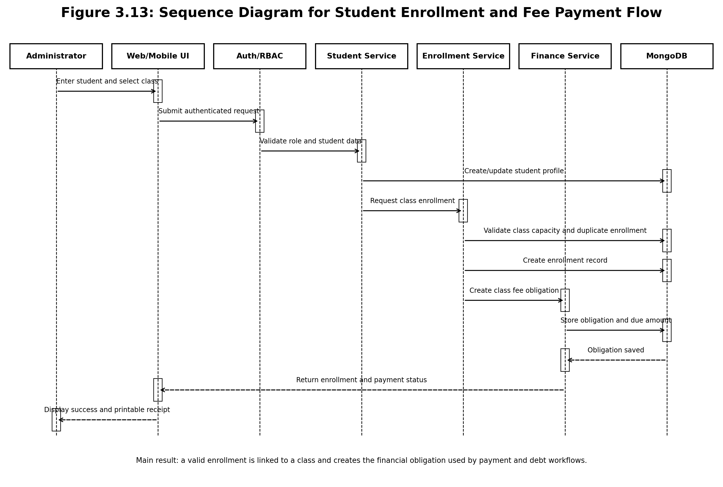
شکل ۳.۱۳
Sequence ثبت‌نام شاگرد و پرداخت فیس
یادداشت. از مصنوعات پروژه سیستم مدیریت اکادمی نکته (NAMS) و داده‌های ارزیابی تهیه شده است.
این مسیر قبل از AI و tax در P1 موجود بود — ستون فقرات داده.
شکل ۳.۱۴ حاضری دستی P1 و اتوماسیون آنلاین P2 را در یک مدل دارد.
جریان امتحان شامل AI اختیاری، انتشار و اعلان والدین است.
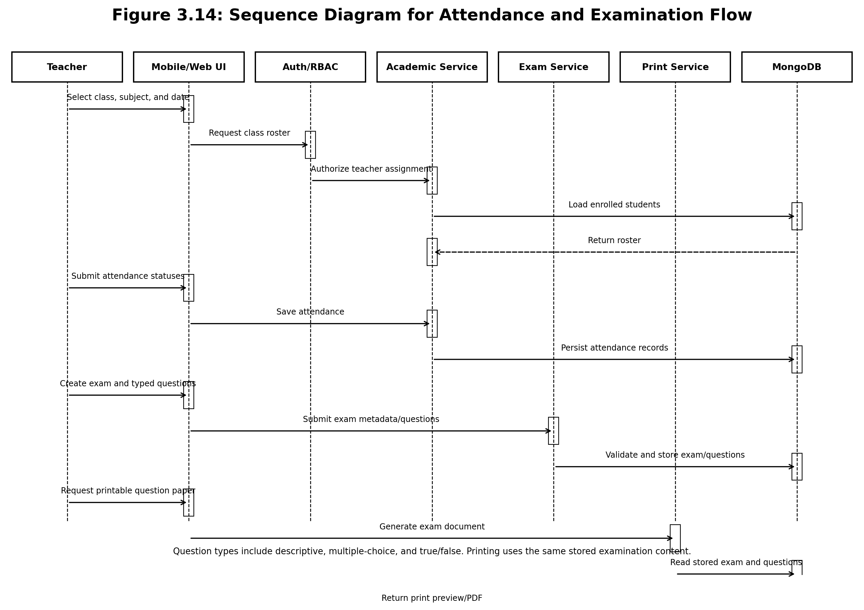
شکل ۳.۱۴
Sequence حاضری و امتحان
یادداشت. از مصنوعات پروژه سیستم مدیریت اکادمی نکته (NAMS) و داده‌های ارزیابی تهیه شده است.
طراحی آزمون یکپارچه‌سازی برای مسیر نشر و اطلاع‌رسانی را پشتیبانی می‌کند.
شکل ۳.۱۵ محاسبه معاش، لایه‌های مالیه کارمند، مالیات دریافتی و صدور با فیلتر هجری را نشان می‌دهد.
audit log تولیدکننده گزارش را نگه می‌دارد.
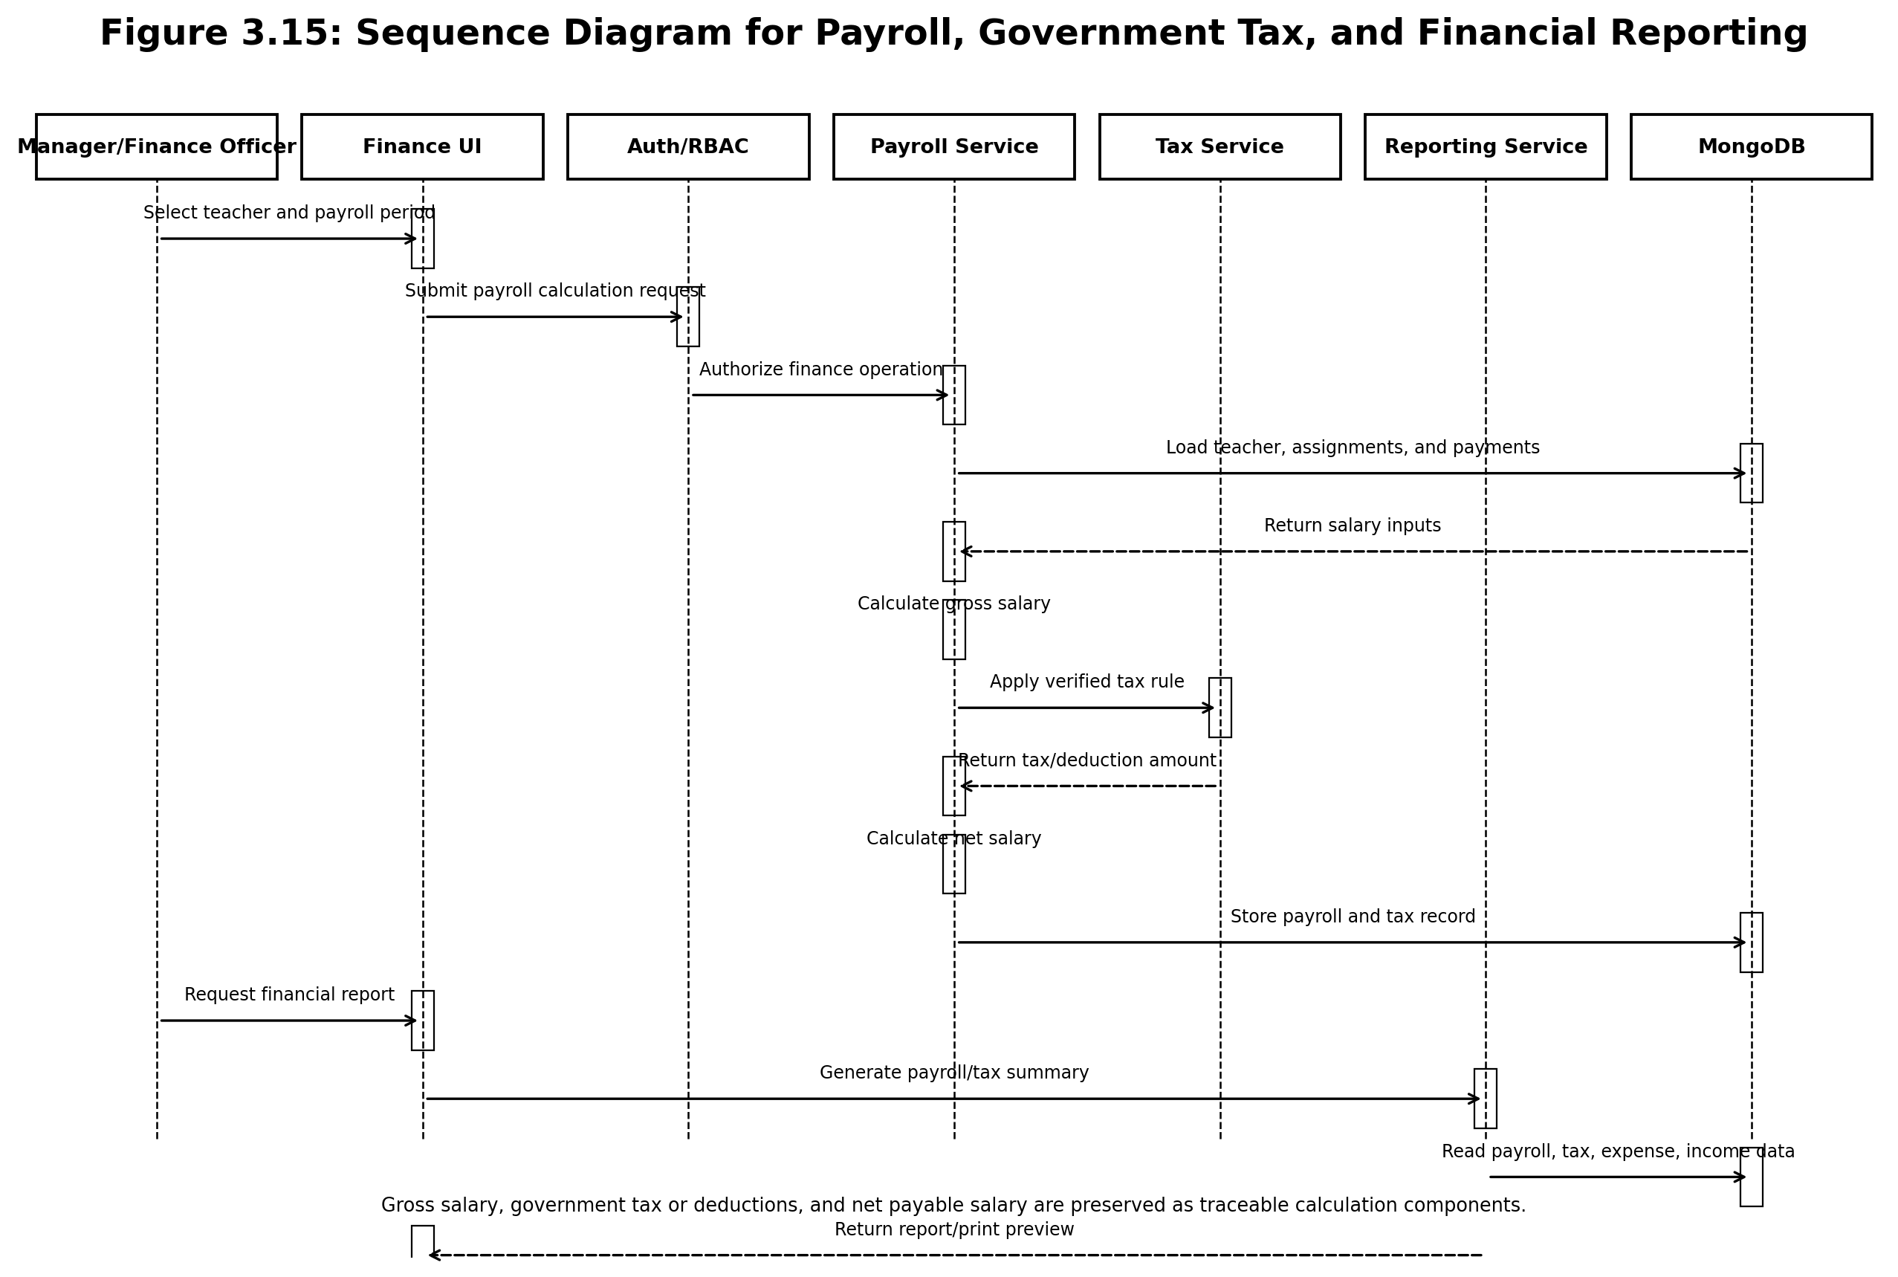
شکل ۳.۱۵
Sequence معاش، مالیه و گزارش مالی
یادداشت. از مصنوعات پروژه سیستم مدیریت اکادمی نکته (NAMS) و داده‌های ارزیابی تهیه شده است.
شکل‌های ۳.۱۳–۳.۱۵ سه مسیر پرریسک: پول ورودی، شواهد علمی، compliance خروجی.

۳.۳.۳ طراحی معماری
شکل ۳.۱۶ React web، PWA/Flutter، Express API، MongoDB، notification، AI و reporting را نشان می‌دهد.
JWT و RBAC لایه API را cross-cut می‌کنند (Bass et al., 2012).
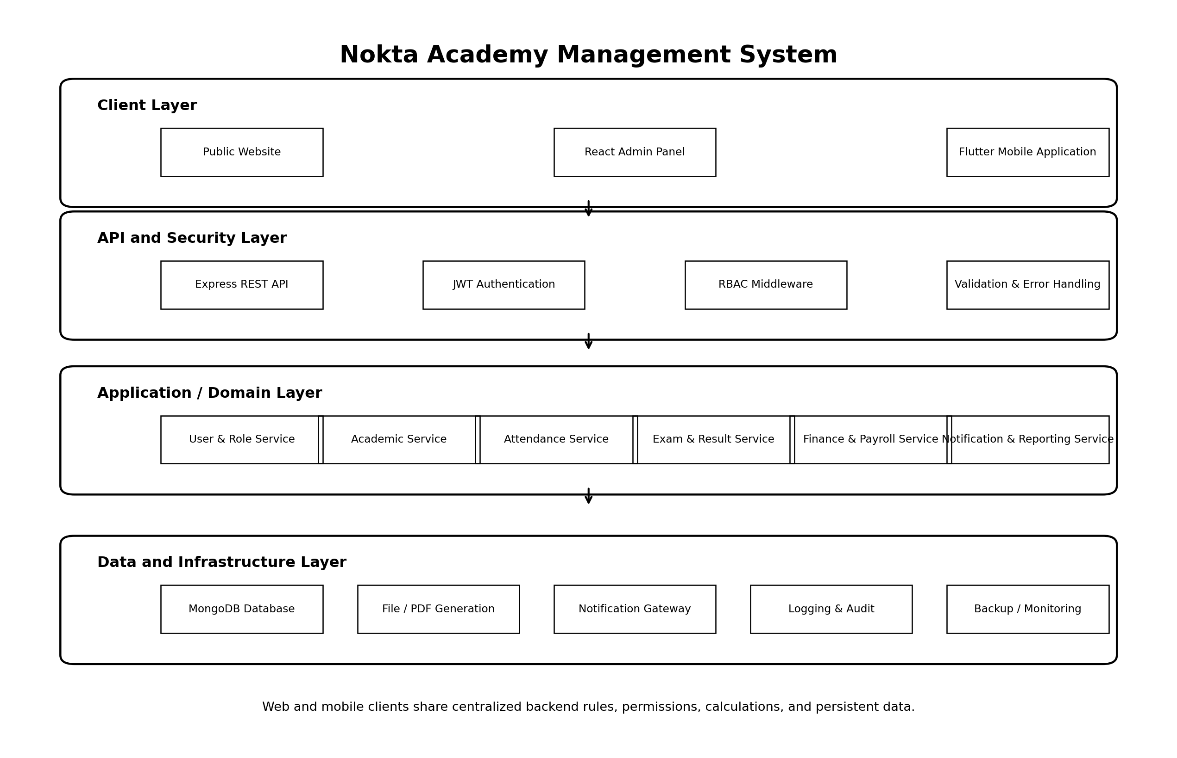
شکل ۳.۱۶
معماری لایه‌ای NAMS
یادداشت. از مصنوعات پروژه سیستم مدیریت اکادمی نکته (NAMS) و داده‌های ارزیابی تهیه شده است.
jobs P2 و tax P3 بدون redesign client اضافه شدند.
جدول ۳.۴ انتخاب پشته تکنالوژی را با شکل ۳.۱۶ هم‌تراز می‌کند.
P1 بدون کلید AI operable می‌ماند.
جدول ۳.۴
تکنالوژی‌ها و توجیه NAMS
لایه | تکنالوژی | توجیه
Web | React 18, Vite, TS, Tailwind | SPA modular
Mobile | Flutter / PWA | دسترسی تلفن
API | Node.js, Express, TS | مسیرهای modular
DB | MongoDB, Mongoose | سند با reference
Auth | JWT, bcrypt, RBAC | دسترسی نقش‌محور
Jobs | node-cron | اتوماسیون P2
AI | OpenAI/Groq/Gemini | امتحان اختیاری
Report | PDF/print | عملیاتی و tax

فصل پنجم پشته تکنالوژی را با سیستم‌های مدیریت یادگیری فاقد معاش و مالیه مقایسه می‌کند.

۳.۳.۴ طراحی دیتابیس
شکل ۳.۱۷ users، students، payments، salary و messages را با reference نشان می‌دهد (Chodorow, 2013).
soft-delete و timestamp برای audit فصل‌وار.
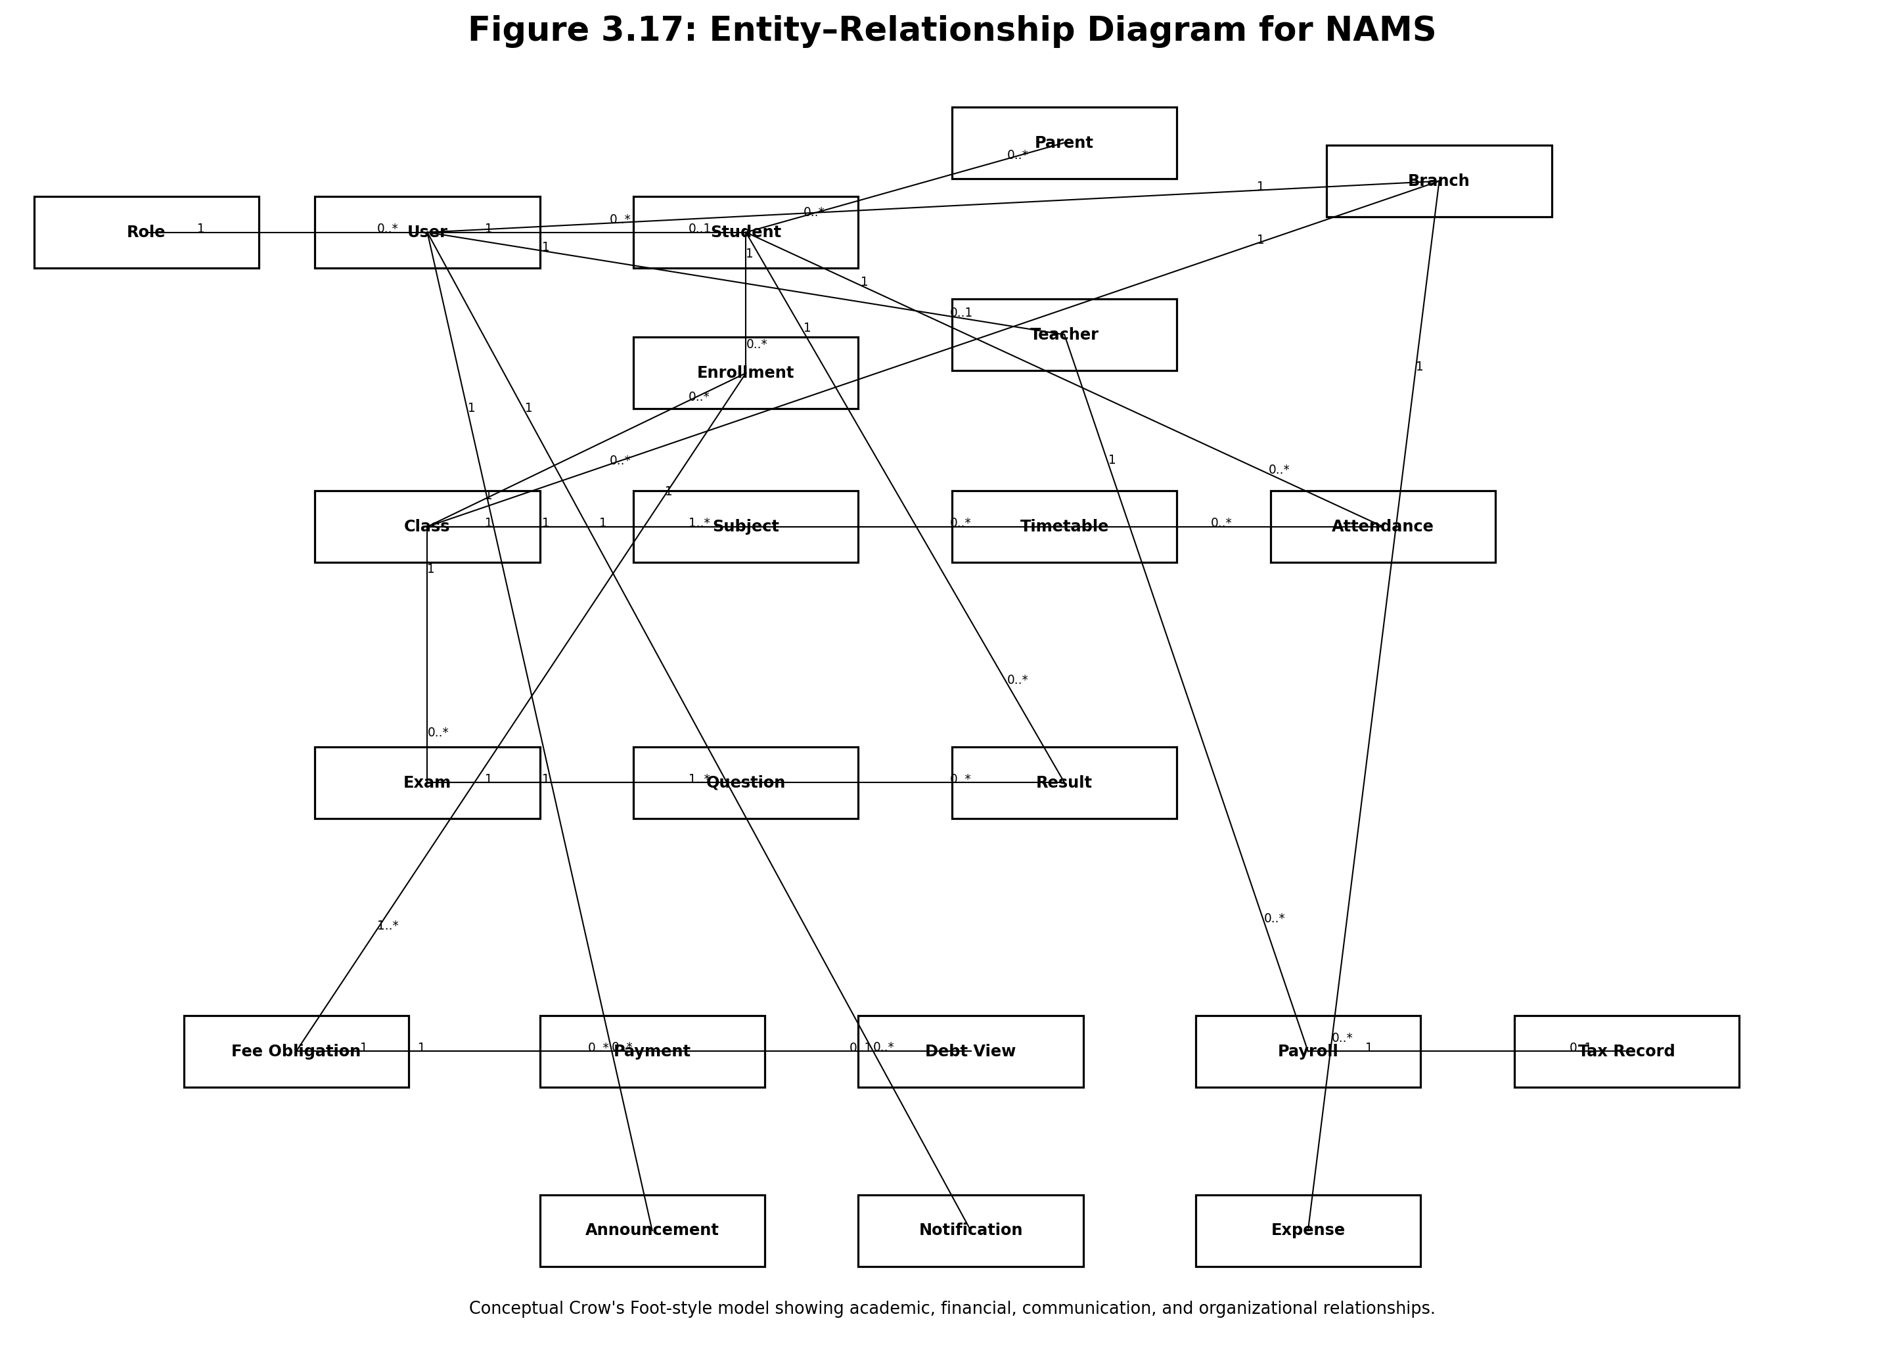
شکل ۳.۱۷
نمای ERD مجموعه‌های اصلی NAMS
یادداشت. از مصنوعات پروژه سیستم مدیریت اکادمی نکته (NAMS) و داده‌های ارزیابی تهیه شده است.
با شکل ۳.۱۸ schema سند تکمیل می‌شود.
شکل ۳.۱۸ فیلدهای کلیدی و onlineAutoMarkEnabled برای P2 را نشان می‌دهد.
tax از operational collections می‌خواند، ledger موازی ندارد.
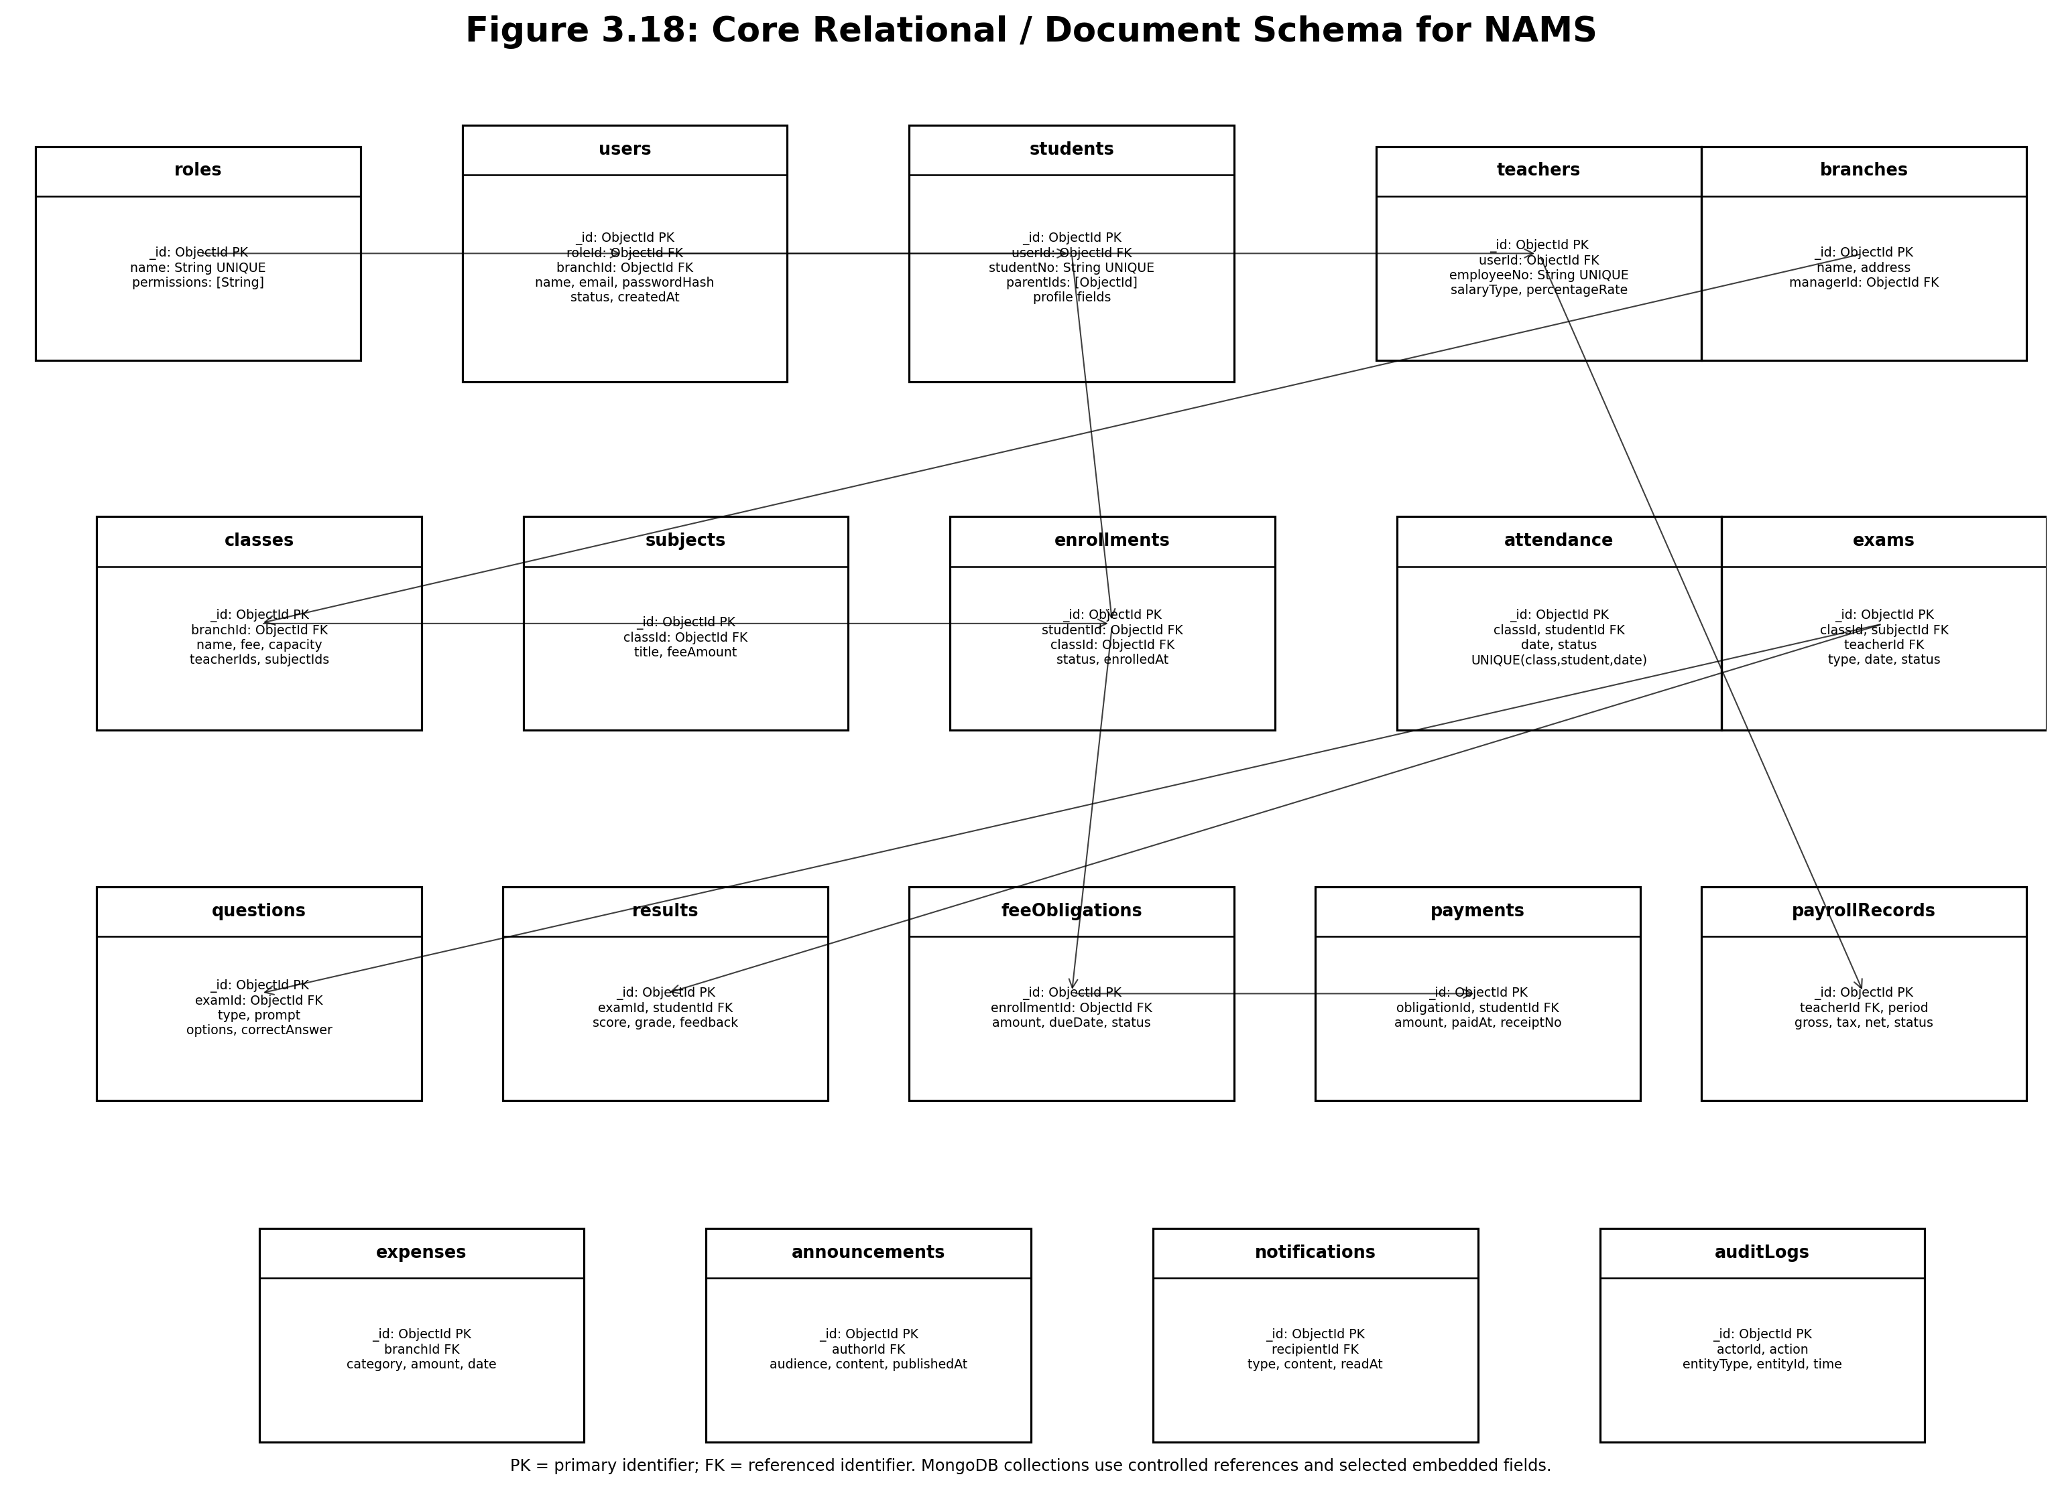
شکل ۳.۱۸
Schema سند–رابطه‌ای هسته NAMS
یادداشت. از مصنوعات پروژه سیستم مدیریت اکادمی نکته (NAMS) و داده‌های ارزیابی تهیه شده است.
پس از طراحی، بخش ۳.۴ پیاده‌سازی را خلاصه می‌کند.

۳.۴ پیاده‌سازی
Backend بر اساس domain route/service؛ frontend feature-based؛ mobile همان REST API. CI lint/build در هر sprint.

۳.۴.۱ محیط توسعه
Node.js 18+، MongoDB محلی، React/Vite، TypeScript، Git و .env برای secrets. اسکریپت offline Windows برای demo LAN.

۳.۴.۲ فازهای پیاده‌سازی
فاز A: هویت و masters؛ B: حاضری/امتحان؛ C: پرداخت/معاش؛ D: پیام/داشبورد (نمونه ۱)؛ مرحله بعد: هوش مصنوعی، جلسه آنلاین و حاضری والدین (نمونه ۲)؛ سپس مالیه (نمونه ۳). هر فاز با checklist FR/NFR بسته شد (Schwaber & Sutherland, 2020).

۳.۴.۳ ماژول‌های کلیدی
auth، masters، enrollment، attendance policy، exams/AI، payments، معاش و مالیه، پیام‌ها، گزارش‌ها، سجل حسابرسی و داشبوردها.

۳.۴.۴ چالش‌ها و راه‌حل‌ها
جدول ۳.۵ بیشتر مسائل سازمانی–نیازمندی بود تا blocker فنی (Dikert et al., 2016).
tax از workshop sponsor قابل حدس نبود.
جدول ۳.۵
چالش‌های پیاده‌سازی NAMS
چالش | اثر | راه‌حل
تغییر اولویت پس از دمو | ریسک محدوده | Backlog + 3 gate نمونه
معاش فیصدی وابسته به پرداخت | اختلاف محاسبه | سرویس deterministic + unit
RTL چندزبانه | خرابی layout | locale + تست RTL
اعتماد حاضری آنلاین | شکایت والد | policy flag + audit
وضوح قواعد tax | ریسک compliance | کارگاه sponsor + P3
کیفیت سوال AI | بی‌اعتمادی استاد | پیش‌نویس قابل ویرایش

ستون راه‌حل به استراتژی آزمون بخش ۳.۵ وصل است.

۳.۵ آزمون
آزمون واحد (مالی و مالیه)، یکپارچه‌سازی (ثبت–پرداخت–معاش، امتحان–اطلاع) و پذیرش کاربر در هر دروازه نمونه (Sommerville, 2016).

۳.۵.۱ آزمون واحد
جدول ۳.۶ UT-04/05 رفتار P1 در برابر P2 را قفل می‌کند.
UT-02/03 از regression tax محافظت می‌کند.
جدول ۳.۶
نمونه Test Case واحد NAMS
شناسه | حوزه | سناریو | نتیجه مورد انتظار
UT-01 | Payroll | معاش فیصدی روی پرداخت شاگرد | Gross = base × %
UT-02 | Tax | معاش در bracket | Tax مطابق قاعده
UT-03 | BRT | مجموع فیس فصل | BRT = % tuition
UT-04 | Policy | onlineAutoMark=false | بدون mark خودکار
UT-05 | Policy | onlineAutoMark=true | mark + notify والد
UT-06 | AI | MCQ تولید و ویرایش | publish متن نهایی
UT-07 | RBAC | توکن شاگرد به گزارش معاش | رد
UT-08 | Validation | ثبت‌نام تکراری | خطای واضح

قبل از بازبینی اسپرینت و اعلام تکمیل اجرا شد.

۳.۵.۲ آزمون یکپارچه‌سازی
مسیرهای چندماژولی: ثبت تا پرداخت؛ حاضری تا راپور؛ publish نتیجه؛ نشست آنلاین تا اطلاع‌رسانی؛ معاش تا صدور گزارش مالیه.

۳.۵.۳ آزمون پذیرش کاربر
پذیرش نمونه ۱: عملیات روزانه بدون اکسل. پذیرش نمونه ۲: هوش مصنوعی، جلسه آنلاین، حاضری والدین. پذیرش نمونه ۳: خروجی مالیه مطابق انتظار مدیریت. الهام از Brooke (1996) و Nielsen (1994).
P1 پذیرفته شد؛ P2 برای ۱۸/۲۰ جذاب؛ P3 tax برای workflow compliance نکته پذیرفته شد.

فصل چهارم: نتایج
این فصل نتایج پرسشنامه ۲۰ اکادمی و دستاوردهای مهندسی سه نمونه اولیه را ارائه می‌کند — پروفایل پاسخ‌دهنده، ابزار فعلی، اولویت امکانات، اثر درک‌شده و خلاصه.

۴.۱ نتایج پرسشنامه

۴.۱.۱ پروفایل پاسخ‌دهندگان
شکل ۴.۱ نشان می‌دهد بیشتر پاسخ‌ها از اداره و مالک بود — مناسب برای تصمیم پذیرش ابزار و جریان مالی.
استاد و مدیر شعبه دید عملیاتی حاضری و امتحان را آوردند.
تنوع نقش از one-sided wishlist جلوگیری می‌کند (Creswell & Creswell, 2018).
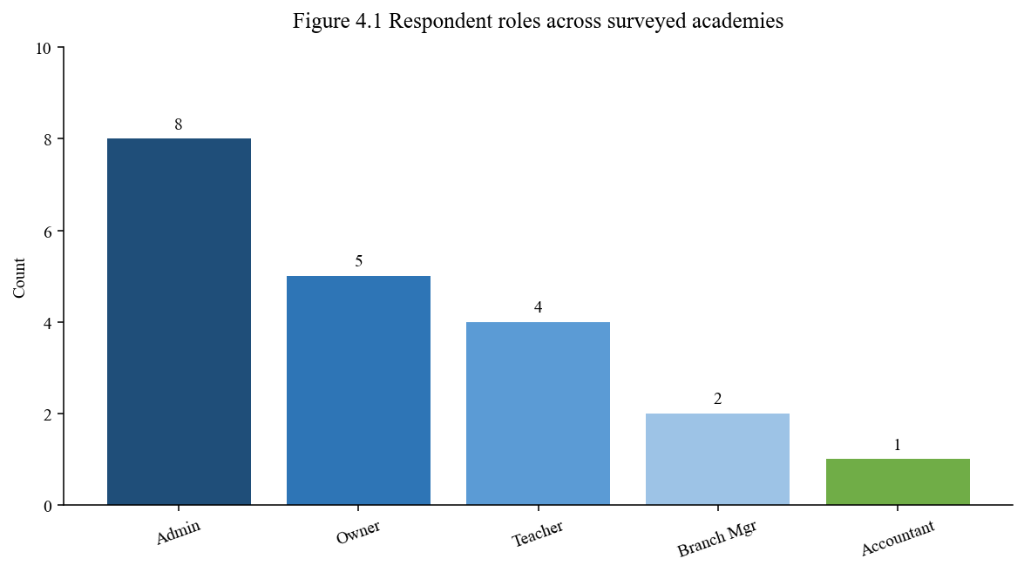
شکل ۴.۱
نقش پاسخ‌دهندگان در ۲۰ اکادمی
یادداشت. از مصنوعات پروژه سیستم مدیریت اکادمی نکته (NAMS) و داده‌های ارزیابی تهیه شده است.
پروفایل شکل ۴.۱ تفسیر اولویت‌ها را institutional می‌کند.
شکل ۴.۲ ۱۸ اکادمی بیش از یک سال را از ۲ تازه‌تأسیس جدا می‌کند.
۲ تازه‌تأسیس نظر مشخص درباره Prototype 2 ندادند.
اکادمی بالغ درد Excel را concrete ارزیابی کرد.
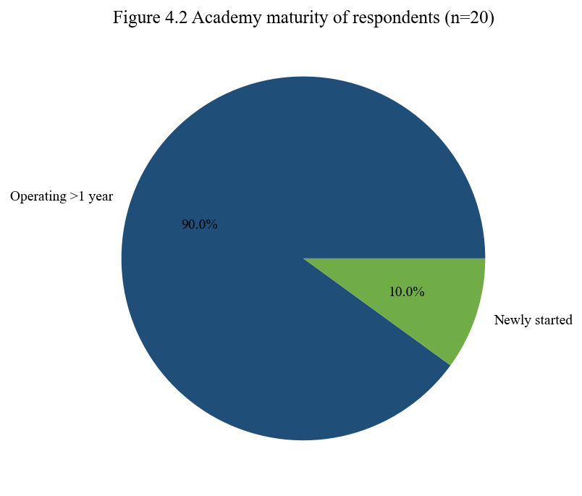
شکل ۴.۲
بلوغ عملیاتی اکادمی‌های شرکت‌کننده
یادداشت. از مصنوعات پروژه سیستم مدیریت اکادمی نکته (NAMS) و داده‌های ارزیابی تهیه شده است.
قاعده ۱۸/۲۰ به جای unanimity توجیه می‌شود.

۴.۱.۲ ابزار و روش فعلی
شکل ۴.۳ بیشتر وابستگی به کاغذ/Excel یا messaging را نشان می‌دهد.
chat گروهی audit trail و tax packaging ندارد.
توجیه MIS یکپارچه به جای app تک‌منظوره.
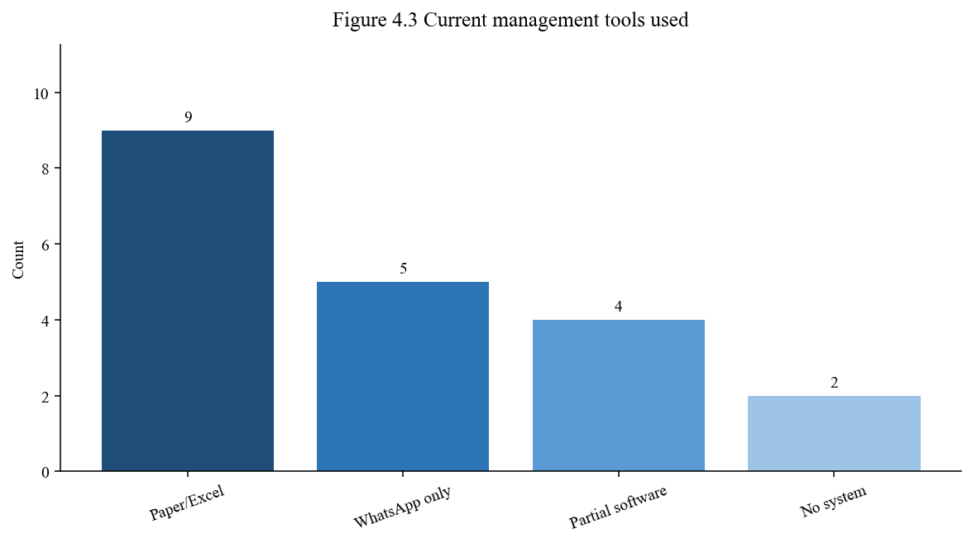
شکل ۴.۳
ابزار آموزشی–اداری فعلی اکادمی‌ها
یادداشت. از مصنوعات پروژه سیستم مدیریت اکادمی نکته (NAMS) و داده‌های ارزیابی تهیه شده است.
onboarding باید عادت Excel را تدریجی جایگزین کند — Agile phased.

۴.۱.۳ علاقه و اولویت امکانات
شکل ۴.۴ نتیجه محوری P2: ۱۸ نیاز، ۲ بدون نظر — ۹۰٪ نمونه.
Authority Product Owner برای scheduling P2 پس از P1.
به workload استاد و اعتماد والدین وصل است.
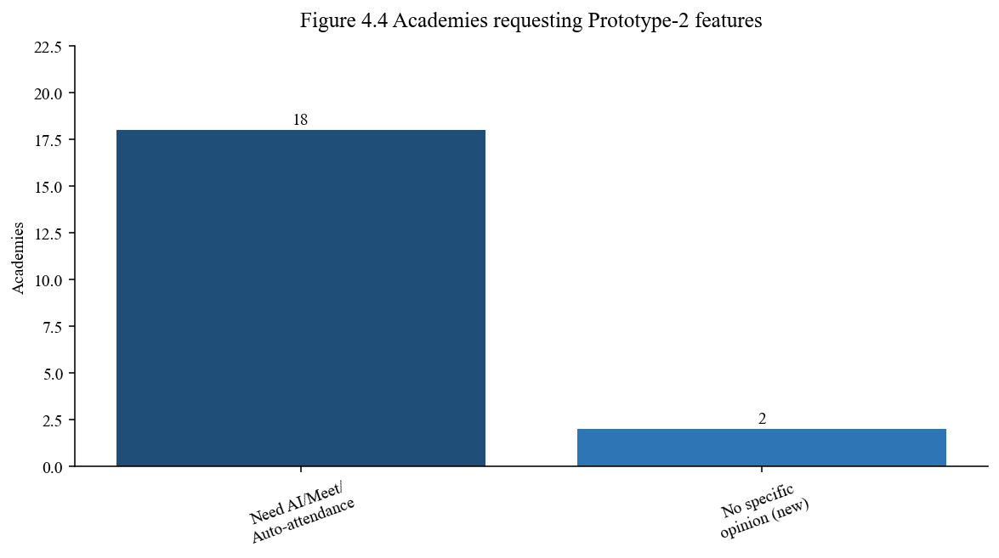
شکل ۴.۴
اکادمی‌های درخواست‌کننده بسته Prototype 2
یادداشت. از مصنوعات پروژه سیستم مدیریت اکادمی نکته (NAMS) و داده‌های ارزیابی تهیه شده است.
با شکل ۴.۵ (میانگین اولویت گروه امکانات) بخوانید.
شکل ۴.۵ فیس/معاش و حاضری در صدر؛ exams/AI و portal والدین نزدیک.
tax بالا حتی قبل از کد P3 — تقاضای latent.
suite یکپارچه خواسته می‌شود نه silver bullet (DeLone & McLean, 2003).
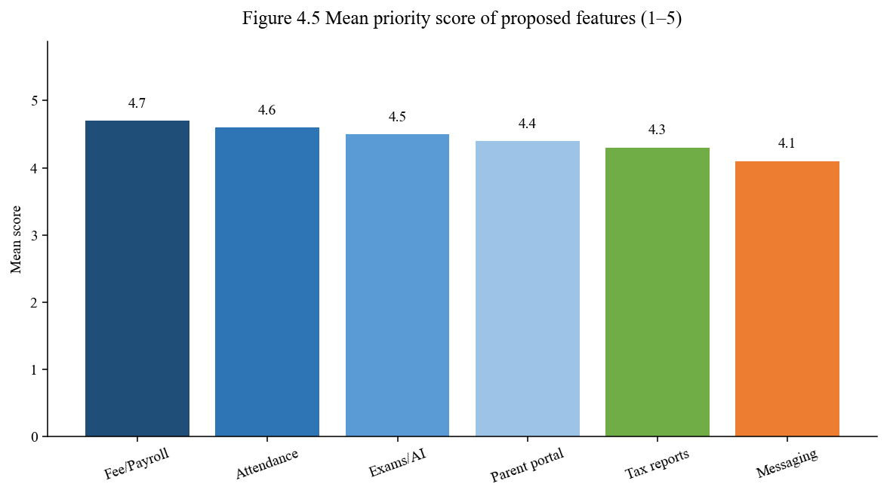
شکل ۴.۵
میانگین اولویت گروه‌های امکانات NAMS
یادداشت. از مصنوعات پروژه سیستم مدیریت اکادمی نکته (NAMS) و داده‌های ارزیابی تهیه شده است.
اولویت‌ها ترتیب sprint تحت فشار تقویم را هدایت کرد.

۴.۱.۴ اثر درک‌شده
شکل ۴.۶: تقریباً همه کاهش کار دستی و شفافیت را باور دارند.
آمادگی tax قبل از P3 بالا — sponsor بعداً explicit کرد.
perceived usefulness پیش‌بین پذیرش است (Davis, 1989; Venkatesh et al., 2003).
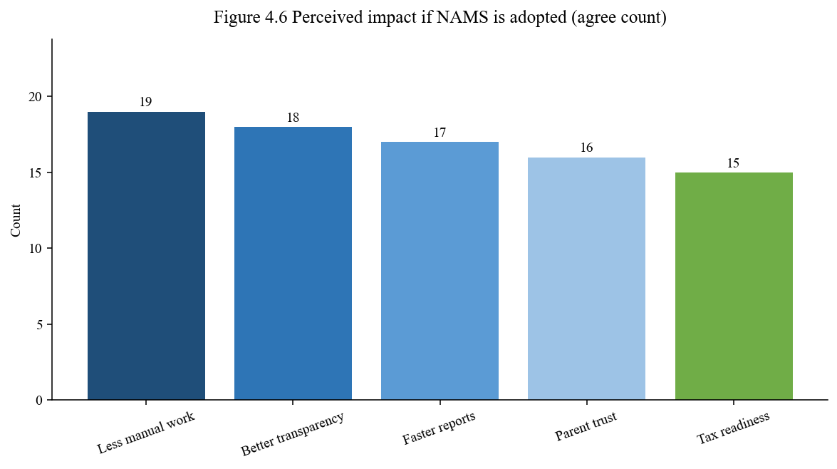
شکل ۴.۶
توافق با گزاره‌های اثر مورد انتظار
یادداشت. از مصنوعات پروژه سیستم مدیریت اکادمی نکته (NAMS) و داده‌های ارزیابی تهیه شده است.
انتظارات است؛ proof longitudinal در فصل ۵ تمایز داده می‌شود.
شکل ۴.۷: ۱۲ very likely، ۶ likely، ۲ neutral؛ هیچ unlikely.
neutral با ۲ تازه‌تأسیس و بدون نظر P2 هم‌پوشانی دارد.
پذیرش قوی برای نمونه هدفمند.
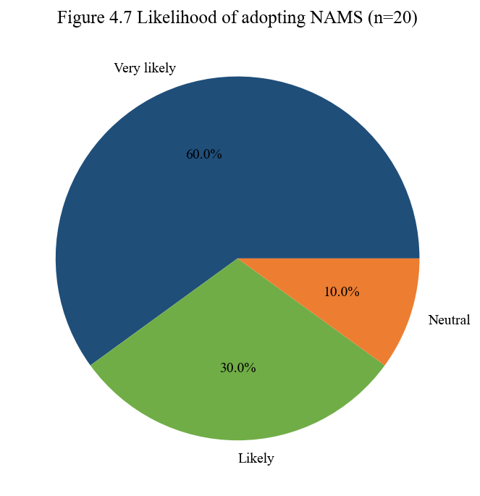
شکل ۴.۷
احتمال پذیرش NAMS
یادداشت. از مصنوعات پروژه سیستم مدیریت اکادمی نکته (NAMS) و داده‌های ارزیابی تهیه شده است.
پایان زیربخش پرسشنامه؛ نتایج مهندسی در خلاصه ۴.۱.۵.

۴.۱.۵ خلاصه یافته‌ها
یافته‌های پرسشنامه: ابزار پراکنده، تقاضای قوی فیس/حاضری/امتحان، ۱۸/۲۰ برای P2، اثر بالا و پذیرش بالا. یافته‌های مهندسی: P1 usable، نمونه ۲ با پرچم پیکربندی، نمونه ۳ مالیه در پذیرش حامی، آزمون‌های واحد معاش و مالیه، diagrams هم‌تراز با monorepo.
جدول ۴.۱ synthesis برای گذار به فصل ۵ است.
هر ردیف به artifact یا survey اشاره دارد.
جدول ۴.۱
نگاشت شواهد نتیجه به اهداف پروژه
تم هدف | شواهد | در gate
متمرکزسازی | CRUD + ERD/schema | P1
دید حاضری | دستی P1؛ auto P2 | P1–P2
سرعت امتحان | AI + بازبینی استاد | P2
کلاس آنلاین | Meet + jobs | P2
شفافیت مالی | پرداخت–معاش | P1
مالیه دولتی | بسته فصل/سال | P3
پذیرش | ۱۸/۲۰ demand؛ ۱۸/۲۰ likely+ | Survey

فصل پنجم از این جدول به‌عنوان فهرست راهنما استفاده می‌کند.

فصل پنجم: بحث
این فصل نتایج را تفسیر می‌کند: یافته‌های اصلی، ارتباط با اهداف و سوالات، ادبیات، پیامدهای عملی و محدودیت‌ها.

۵.۱ یافته‌های اصلی
سه یافته غالب: (۱) ابزار پراکنده — MIS یکپارچه gap واقعی است؛ (۲) تقاضا گسترده اما زمان‌بندی‌شده — P1 فوری، P2 پس از ۱۸/۲۰؛ (۳) tax (P3) capability حیاتی sponsor که LMS عمومی ندارد (Rahman & Saha, 2019).
استراتژی تکراری از big-bang AI+tax در demo اول جلوگیری کرد (Dikert et al., 2016; Pressman & Maxim, 2020).

۵.۲ ارتباط با اهداف و سوالات
اهداف فصل ۱: متمرکزسازی (P1)، ارتباط/نظارت (P2)، compliance (P3)، analytics readiness جزئی با داده ساختارمند (Aldowah et al., 2019). پاسخ در سطح سیستم engineered + stakeholder evidence است (Hevner et al., 2004).
جدول ۵.۱ ادعاها را برای دفاع فشرده می‌کند.
هر پاسخ در محدوده نمونه آماری و محدوده نمونه‌های سیستم است.
جدول ۵.۱
ماتریس پاسخ سوالات تحقیق
تم سوال | پاسخ از شواهد NAMS
سوابق پراکنده | مدل یکپارچه student–fee–attendance–exam
معلومات به‌موقع | داشبورد و portal نقش‌محور
ارتباط | پیام + alert حاضری P2
analytics | تاریخچه ساختارمند؛ ML آینده
اتوماسیون | پیوند معاش؛ کارهای پس‌زمینه نمونه‌های ۲ و ۳

mixed-methods + Agile دلیل نوع شواهد هر پاسخ است.

۵.۳ ادبیات و سیستم‌های موجود
NAMS بیشتر پلتفرم عملیات اکادمی است تا LMS محتوا. LMSها اغلب finance خارجی می‌خواهند (Costa et al., 2020). NAMS عملیات را مرکز و learning-support را ضمیمه می‌کند.
موفقیت سیستم معلوماتی: دقت معاش و مالیه اعتماد می‌سازد (DeLone & McLean, 2003). TAM: کنترل استاد بر AI برای trust لازم است (Davis, 1989).

۵.۴ پیامدهای عملی
مسیر Excel/chat به سیستم نقش‌آگاه با رشد تدریجی: P1 سپس flag P2. برای نکته P3 spreadsheet tax را کاهش می‌دهد. برای ۱۸/۲۰، بسته بسته هوش مصنوعی، جلسه آنلاین و حاضری والدین قابل انتقال به اکادمی‌های دیگر است.

۵.۵ محدودیت‌ها
محدودیت‌ها: نمونه هدفمند ۲۰، انتظارات self-report نه longitudinal، tax بر تفسیر operational sponsor، AI وابسته provider و انضباط استاد. احراز هویت زیستی و یکپارچه‌سازی ملی خارج از محدوده است.
این محدودیت‌ها claim را برای پروژه کاربردی لیسانس bounded نگه می‌دارند (Hevner et al., 2004; Creswell & Creswell, 2018).

فصل ششم: نتیجه‌گیری و کار آینده

۶.۱ خلاصه کار انجام‌شده
NAMS به عنوان پلتفرم یکپارچه ویب–API–موبایل برای عملیات اکادمی خصوصی طراحی و پیاده‌سازی شد. فصل ۱–۲ مسئله و ادبیات؛ فصل ۳ mixed-methods و Agile با سه نمونه؛ فصل ۴–۵ نتایج و تفسیر.
نمونه ۱ بدون امتحان هوش مصنوعی، بدون اتوماسیون حاضری جلسه آنلاین، بدون مالیه کامل. P2 پس از ۱۸/۲۰. P3 مالیه فصل‌وار/سالانه درخواست نکته.

۶.۲ مشارکت‌های کلیدی
مشارکت‌ها: (۱) MIS یکپارچه آموزشی–مالی؛ (۲) استراتژی نمونه مبتنی بر ۲۰ اکادمی؛ (۳) حاضری آنلاین والدین با policy؛ (۴) AI exam با تأیید انسان؛ (۵) بسته tax از داده عملیاتی.

۶.۳ دستیابی به اهداف
«جزئی» برای ML predictor از over-claim جلوگیری می‌کند (Peffers et al., 2007).
tax برای بسته sponsor-marked achieved است.
جدول ۶.۱
وضعیت دستیابی به اهداف NAMS
تم هدف | وضعیت | شواهد
مدیریت متمرکز | تحقق یافته | ماژول‌ها + مدل داده
ارتباط | تحقق (تقویت P2) | پیام + alert والد
نظارت علمی | تحقق | portal نتایج/حاضری
کارایی عملیاتی | تحقق | P1 + automation P2
آمادگی AI/analytics | جزئی | داده + AI authoring
گزارش مالیه | تحقق‌یافته (نمونه ۳) | پذیرش مالیه

جدول ۶.۱ نشان می‌دهد اهداف در محدوده تعیین‌شده محقق شدند.

۶.۴ پیشنهادات آینده
آینده: pilot longitudinal، مدل at-risk، sync offline عمیق‌تر، parity Flutter، backup drill، accessibility audit، tax pack قابل پیکربندی برای jurisdiction، scoring کیفیت سوال AI، نمونه چندشهری بزرگ‌تر (Creswell & Creswell, 2018).

منابع
Aldowah, H., Al-Samarraie, H., & Fauzy, W. M. (2019). Educational data mining and learning analytics for 21st century higher education: A review and synthesis. Telematics and Informatics, 37, 13–49. https://doi.org/10.1016/j.tele.2019.01.007
American Psychological Association. (2020). Publication manual of the American Psychological Association (7th ed.). American Psychological Association.
Bass, L., Clements, P., & Kazman, R. (2012). Software architecture in practice (3rd ed.). Addison-Wesley.
Brooke, J. (1996). SUS: A quick and dirty usability scale. In P. W. Jordan, B. Thomas, B. A. Weerdmeester, & I. L. McClelland (Eds.), Usability evaluation in industry (pp. 189–194). Taylor & Francis.
Chodorow, K. (2013). MongoDB: The definitive guide (2nd ed.). O'Reilly Media.
Connolly, T. M., & Begg, C. E. (2015). Database systems: A practical approach to design, implementation, and management (6th ed.). Pearson.
Costa, C., Teixeira, L., & Alvelos, H. (2020). Exploring the usage of learning management systems in higher education: A systematic review. Education and Information Technologies, 25, 1–20.
Creswell, J. W., & Creswell, J. D. (2018). Research design: Qualitative, quantitative, and mixed methods approaches (5th ed.). SAGE Publications.
Davis, F. D. (1989). Perceived usefulness, perceived ease of use, and user acceptance of information technology. MIS Quarterly, 13(3), 319–340. https://doi.org/10.2307/249008
DeLone, W. H., & McLean, E. R. (2003). The DeLone and McLean model of information systems success: A ten-year update. Journal of Management Information Systems, 19(4), 9–30. https://doi.org/10.1080/07421222.2003.11045748
Dikert, K., Paasivaara, M., & Lassenius, C. (2016). Challenges and success factors for large-scale agile transformations: A systematic literature review. Journal of Systems and Software, 119, 87–108. https://doi.org/10.1016/j.jss.2016.06.013
Fowler, M. (2004). UML distilled: A brief guide to the standard object modeling language (3rd ed.). Addison-Wesley.
Hevner, A. R., March, S. T., Park, J., & Ram, S. (2004). Design science in information systems research. MIS Quarterly, 28(1), 75–105.
International Organization for Standardization, & International Electrotechnical Commission. (2011). Systems and software engineering — Systems and software Quality Requirements and Evaluation (SQuaRE) — System and software quality models (ISO/IEC 25010:2011).
International Organization for Standardization, International Electrotechnical Commission, & Institute of Electrical and Electronics Engineers. (2018). Systems and software engineering — Life cycle processes — Requirements engineering (ISO/IEC/IEEE 29148:2018).
Likert, R. (1932). A technique for the measurement of attitudes. Archives of Psychology, 22(140), 1–55.
Miles, M. B., Huberman, A. M., & Saldaña, J. (2014). Qualitative data analysis: A methods sourcebook (3rd ed.). SAGE Publications.
Nielsen, J. (1994). Usability engineering. Morgan Kaufmann.
Peffers, K., Tuunanen, T., Rothenberger, M. A., & Chatterjee, S. (2007). A design science research methodology for information systems research. Journal of Management Information Systems, 24(3), 45–77.
Pressman, R. S., & Maxim, B. R. (2020). Software engineering: A practitioner's approach (9th ed.). McGraw-Hill Education.
Rahman, M. M., & Saha, S. (2019). An integrated education management information system for private academic institutions. International Journal of Information Engineering and Electronic Business, 11(2), 1–10.
Romero, C., & Ventura, S. (2020). Educational data mining and learning analytics: An updated survey. WIREs Data Mining and Knowledge Discovery, 10(3), e1355. https://doi.org/10.1002/widm.1355
Schwaber, K., & Sutherland, J. (2020). The Scrum guide: The definitive guide to Scrum: The rules of the game. Scrum.org.
Siemens, G. (2013). Learning analytics: The emergence of a discipline. American Behavioral Scientist, 57(10), 1380–1400. https://doi.org/10.1177/0002764213498851
Sommerville, I. (2016). Software engineering (10th ed.). Pearson.
Venkatesh, V., Morris, M. G., Davis, G. B., & Davis, F. D. (2003). User acceptance of information technology: Toward a unified view. MIS Quarterly, 27(3), 425–478.

ضمیمه الف: پرسشنامه‌ها

الف.۱ پرسشنامه استخراج نیازمندی‌ها
پرسشنامه به یک پاسخ‌دهنده اصلی در هر اکادمی (n=20) داده شد. Likert پنج‌درجه‌ای (Likert, 1932). خلاصه بخش‌ها:
بخش الف — پروفایل اکادمی: سن institution، تعداد تقریبی شاگرد، نقش پاسخ‌دهنده.
بخش ب — ابزار فعلی: کاغذ/Excel، messaging، نرم‌افزار جزئی، هیچ.
بخش ج — دردهای عملیاتی: ثبت‌نام، حاضری، امتحان، فیس، والدین، راپور، tax.
بخش د — مفید بودن و اولویت ماژول‌های MIS (۱–۵).
بخش ه — بسته Prototype 2: نیاز به AI امتحان، لینک Meet، حاضری خودکار والدین (بله / نظر مشخص ندارم).
بخش و — گزاره اثر و احتمال پذیرش.
۱۸ اکادمی «بله»؛ ۲ تازه‌تأسیس «نظر مشخص ندارم» — محدوده نمونه دوم را مجاز کرد.

ضمیمه ب: مخزن کد منبع
کد NAMS monorepo: backend (Node/Express/TS)، frontend (React/Vite)، mobile/PWA، ERD، scripts تولید مونوگراف. MongoDB و .env محلی.
مسیرهای کلیدی: backend/src، frontend/src/features، ERD/، scripts/.
اعتبار demo از کانال تحویل دیپارتمنت جداگانه — در متن عمومی چاپ نمی‌شود.

ضمیمه ج: داده خام آزمون
خروجی CI و log آزمون در repository. این ضمیمه خلاصه جدول ۳.۶ را تأیید می‌کند.
جدول ج.۱ digest فشرده برای examiner است.
Pass = suite موفق در commit ارزیابی P3.
جدول ج.۱
خلاصه نتیجه خام آزمون نماینده
Suite | تمرکز | نتیجه در gate P3
Finance unit | Payroll % + tax bracket | Pass
Academy tax | مجموع BRT فصل | Pass
Attendance policy | auto-mark on/off | Pass
Auth/RBAC | رد نقش | Pass
Exam/AI smoke | generate-edit-publish | Pass

سجل کامل از یکپارچه‌سازی مداوم قابل صدور است بدون تغییر متن فصول.

ضمیمه د: راهنمای کاربر
راهنمای مختصر برای جهت‌دهی examiner و onboarding — جایگزین help درون‌برنامه‌ای نیست.

د.۱ اداره
۱) ورود admin. ۲) شعبه/صنف/مضمون. ۳) ثبت شاگرد و استاد. ۴) فیس و داشبورد. ۵) نمونه ۳: معاش و مالیه، فصل یا سال هجری، صدور PDF.

د.۲ استاد
۱) صنف‌های assigned. ۲) حاضری. ۳) امتحان؛ AI draft (P2) و ویرایش. ۴) نتایج. ۵) لینک جلسه آنلاین ترکیبی.

د.۳ شاگرد
تقسیم اوقات، حاضری، نتایج، فیس، اعلان.

د.۴ والدین
portal خانواده؛ حاضری و نتایج فرزند؛ P2: notify حاضری آنلاین.

د.۵ مالک / سوپر ادمین
داشبورد اکادمی؛ نقش و صلاحیت؛ صدور و بایگانی گزارش مالیه فصل‌وار و سالانه.
پایان ضمیمه‌های مونوگراف.

